Муниципальное казенное дошкольное образовательное учреждение
«Детский сад № 17» Еманжелинского муниципального района
Челябинской области
Адрес: 456592, Челябинская область, Еманжелинский район, п.Красногорский, ул. Лермонтова, д. 27
Телефон: 8-(35138)-7-06-96. E-mail nikiforova-1968@bk.ru
ИНН 7412011501, ОГРН: 1077412000930, КПП: 743001001

Проект
«Книга – наш лучший друг»
в старшей группе

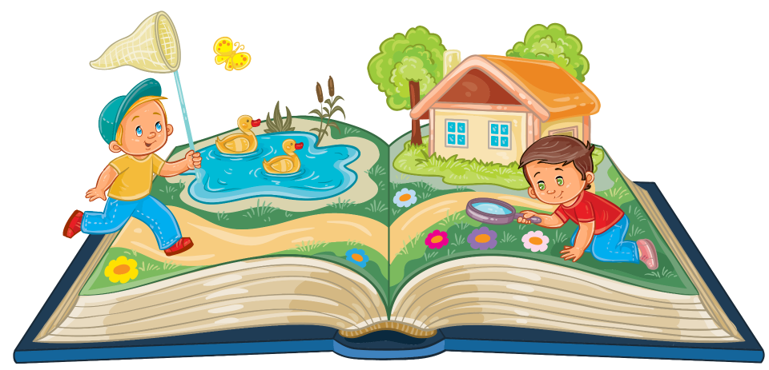

2021 год
Тема: «Книга – наш лучший друг»
Сроки реализации: 1 неделя (с 18 по 22 октября)
Вид проекта: краткосрочный, познавательный, информационный, творческий.
Участники проекта: дети старшей группы, родители воспитанников, воспитатели.
Возраст проектной группы: 5-6 лет.
Актуальность проекта:
В современном мире необходимо сохранить любовь к книге. Ведь книга-это помощник в приобретении знаний для малышей. Конечно, наличие компьютера в доме привлекает ребенка куда сильнее, чем полки с книгами. Вот и в своей группе мы обратили внимание, что дети тоже редко подходят к книжному уголку и берут книги в руки. Чем раньше об этом задуматься, тем лучше будет результат. Ведь именно чтение поможет в развитии ребенка. Именно чтение пополнит словарный запас ребенка, поможет правильно говорить и писать. Правильное развитие ребенка полностью зависит от того, какие книжки ему читались в детстве, как много уделялось времени чтению сказок, стихов, поговорок.
Цель проекта:
Воспитание любви и бережного отношения к книгам. Формирование интереса у детей к детской книге через творческую и познавательную деятельность.
Задачи проекта:
- Познакомить детей с историей создания книг и материалом, из которого их делают.
- Познакомить с творчеством детских писателей и поэтов; подвести к мотивационной оценке поступков и характеров героев книг.
- Закрепить знания о жанровых особенностях книг.
- Воспитание правильного отношения к книге, как к объекту получения знаний и удовольствия.
- Активизировать речь детей, обогащать и расширять их словарь
Предполагаемый результат:
1. Выставка творческих работ детей.
2. Пополнение библиотеки группы.
3. Дети научатся давать мотивационную оценку поступкам героев книг, понимать жанровые особенности книг.
4. Проявление потребности посещать библиотеку.
5. Уметь составлять рассказ о книге.
6. Узнают, из чего делают книгу.

Этапы работы над проектом:
1 Этап – подготовительный:
- постановка проблемы, определение целей и задач;
-подбор материала для оформления выставок в книжном уголке: книг разной текстуры, направленности, портретов детских писателей и художников оформителей, иллюстрации к художественным произведениям;
- подготовка атрибутов для театрализованной деятельности и материала для художественно-творческой деятельности;
- чтение художественной литературы разной направленности детям в соответствии с возрастными особенностями; заучивание стихотворений;
2 Этап – основной, практическая деятельность
Беседы | 1.Беседа с показом презентации «Знакомство с художниками - иллюстраторами»  Цель: познакомить детей с художниками – иллюстраторами детских книг (Ю. А. Васнецов, Е. и Н. Чарушины); формировать эстетическое отношение к окружающему миру, эмоциональную отзывчивость на художественные произведения; развивать речевую активность, умение вступать в диалог; воспитывать бережное отношение к книге, желание постоянно общаться с ней  2.Беседа «Чему учат сказки?», «Герои сказок – какие они?»  Цель: обобщать и закреплять знания детей о сказках; учить называть отличительные черты героев, называя их положительные и отрицательные качества; развивать наблюдательность, память; воспитывать любовь к русскому народному творчеству  3.Беседа с показом презентации «Путешествие в прошлое книги»  Цель: познакомить детей с историей создания книги; показать её значимость в жизни человека. Подвести детей, на доступном для них уровне, к пониманию того, что книга - основной источник получения знаний  4. Рассматривание портретов детских писателей и беседа них  Цель: расширять и обобщать знания детей о детских писателях России и знакомить с писателями других стран; развивать любознательность, внимание, память; воспитать любовь к чтению и интерес к изучению творчества разных писателей мира.  5. «Книга – тайна, книга – клад, книга – друг для всех ребят!»  Цель: воспитывать желание к постоянному общению с книгой и бережному отношению к ней.
Литературная викторина | «По страницам любимых книг»  Цель: повышать интерес к литературе; систематизировать и обобщать знания детей знакомых художественных произведений; формировать стремление к постоянному общению с книгой, желание самому научиться читать, развивать умение анализировать, сопоставлять.
Опытно-экспериментальная деятельность | «Мир бумаги»  Цель: обобщить знания детей о значении и разнообразии бумаги в нашей жизни.  Задачи: 1.Формировать и поддерживать интерес детей к миру природы;  2. Обогащать представления о связях между природными явлениями;  3. Научить определять качество бумаги и свойства;  4.Развивать словесно-логическое мышление, воображение и творчество;  5. Воспитывать бережное отношение к природе, ее охране: желание бережного использования бумаги.
Подвижные игры | «Гори ясно»  Цель: развивать координацию движений, двигательную активность; воспитывать желание играть в народные игры  « Тень, тень, потетень», «Жмурки», «Ручеёк»,
Театральная деятельность | Разыгрывание мини-сценок по любимым сказкам.  Цель: развитие артистических данных, эмоциональности, через проигрывание роли какого-либо героя
Сюжетно-ролевые игры | «Книжный магазин»  Цель: формировать социальный опыта детей средствами игровой деятельности, продолжать учить детей распределять роли и действовать согласно принятой на себя роли, развивать сюжет, развивать диалогическую и монологическую речь, фантазию детей; воспитывать доброжелательное отношение к труду взрослого, бережное отношение к книгам  «В библиотеке»  Цель: расширять кругозор детей, систематизировать знания детей о профессии библиотекарь, о содержании и значимости его труда; формировать игровые умения, доброжелательное отношение к сверстникам, умения взаимодействовать, договариваться; развивать самостоятельность, инициативу; воспитывать бережное отношение к книгам
Дидактические игры | «О ком? О чем»  Цель: учить анализировать структуру стихотворения, развивать чувство ритма и рифмы  Игра «Дорисуй героя»  Цель: развивать воображение, память, навыки рисования  «Угадай, чей предмет»  Цель: развивать внимание, память, речевую активность; учить соотносить предмет и героя знакомых произведений  «Из какой сказки герой?», «Угадай героя»  Цель: закреплять с детьми названия и персонажей знакомых сказок, творческое воображение, двигательную активность  «Исправь ошибку»  Цель: учит детей слушать и смотреть внимательно, обнаруживать и исправлять ошибки
Чтение художественной литературы | В. Драгунского «Друг детства»  Цель: воспитывать внимательность, любовь и сострадание к ближнему, формировать устойчивый интерес к чтению художественный произведений «Иван-царевич и серый волк», «Подземные царства»  Е. Творогова «Сказка о книгах»  Цель: познакомить детей со значением книг, воспитывать желание бережно относиться к книгам
Художественно-творческая деятельность | Лепка: «Герои любимых сказок»;  Рисования: «Сказочные птицы»
Конструктивная деятельность | - «Создание книжки-малышки для средней группы»  Задачи: 1.Учить детей делать альбомы и книжки из нескольких листов, складывая бумагу пополам и разрезая ее по линии сгиба.  2.Закреплять умение складывать бумагу гармошкой (переплет книжки), украшать сделанную поделку аппликацией по сказкам.  3.Развивать зрительно - двигательную координацию.  4.Воспитывать аккуратность, умение применять в работе ранее освоенные навыки.
Ручной труд | «Книжкина больница»  Цель: формировать бережное отношение к книгам, развивать практические умения по ремонту книг; воспитывать сопереживание.
Проблемная ситуация | «Что было бы, если бы все книги исчезли?»  Цель: развивать умение решать проблемные ситуации, мышление, речевую активность; обсудить важность и значимость книг в жизни человека
Пословицы и поговорки | Цель: продолжать формировать понятие значимости книги, учить видеть скрытый смысл в пословицах  «Книга – друг человека», «Не будешь читать, ничего не будешь знать», «Возьмешь книгу в руки – не будет скуки»
Работа с родителями | Рекомендации «Организация книжного уголка и чтения в семье»  Консультация для родителей на тему «Что делать, если ребенка не привлекает чтение книг?»  Консультация для родителей на тему «Научите ребенка любить книгу»  Привлечение родителей к созданию условий для развития интереса детей к книгам дома и в детском саду, выставка «Моя любимая книга»

3 этап – заключительный
-экскурсия в библиотеку.

Результат реализации проекта:
В результате проекта дети старшей группы познакомились с творчеством детских поэтов и писателей. Дети узнали, откуда книжка к нам пришла. Повысился интереса детей к чтению и художественной литературе. Научились составлять рассказ о книге. Также были организованы тематические выставки: «Книжки-малышки» (для средней группы своими руками), «Моя любимая книжка» (дети принесли из дома).
В рамках проекта дети научились ремонтировать книги и бережно относиться к ним. А также, проявили интерес к посещению библиотеки.
Родители тоже активно участвовали в организованных мероприятиях детского сада, проявляли инициативу. В дополнение к этому они познакомились с информацией по воспитанию любви к чтению.
Проектный метод вызвал познавательный интерес к различным областям знаний, сформировал навыки сотрудничества. Технология проектирования делает дошкольников активными участниками воспитательного процесса, ведет к саморазвитию детей.

Приложение 1
Комплексно-тематический план
«Народная культура и традиции татарского и русского народа»
День недели | НОД | Тема, цель, задачи
Понедельник | 1.Познавательное развитие  (ФЦКМ)  9.00-9.23 | Тема: «Книга – лучший друг»  Цель: Сформировать у детей понятие, что книга - это источник информации знаний.
Понедельник | 2.Художественно-эстетическое развитие (рисование)  9.35-9.52 | Тема: «Сказочная птица»  Цели: Формировать у детей умение рисовать птицу, передавая форму частей тела, красивое оперение.
Понедельник | 3.Физическое развитие  15.20-15.25 | «Гори ясно»  Цель: развивать координацию движений, двигательную активность; воспитывать желание играть в народные игры  « Тень, тень, потетень»
Вторник | 1.Речевое развитие  9.00-9.23 | Тема: «Здравствуй, книга!»  Цель: Цель: Овладение речью как средством общения и культуры. Приобщение детей к книжной культуре. Ознакомление с разными жанрами детской литературы.
Вторник | Познавательно развитие. Познавательно-исследовательская и продуктивная (конструктивная) деятельность  9.35-9.52 | - Тема: «создание книжки-малышки»  Задачи: 1.Учить детей делать альбомы и книжки из нескольких листов, складывая бумагу пополам и разрезая ее по линии сгиба.  2.Закреплять умение складывать бумагу гармошкой (переплет книжки), украшать сделанную поделку аппликацией по сказкам.  3.Развивать зрительно - двигательную координацию.  4.Воспитывать аккуратность, умение применять в работе ранее освоенные навыки.
Вторник | 3. Художественно-эстетическое развитие (лепка)  15.30-15.55 | Тема: «Герой любимой сказки»  Цель: развивать мелкую моторику рук, умение передавать характерные черты сказочного героя.
Среда | 1.Познавательное развитие (ФЭМП)  9.00-9.23 | Тема: «Волшебная книга»  Цель: учить детей составлять и решать арифметические задачи.
Среда | 2.Музыкальное развитие  10.10-10.23 | По плану музыкального работника
Четверг | 1.Речевое развитие  9.00-9.23 | Тема: «ООД «Откуда книжка к нам пришла»  (просмотр презентации)  Цель: Познакомить детей с историей происхождения и изготовления книги, дать детям знания о том, как преобразовывалась книга под влиянием творчества человека, сохраняя при этом существенные характеристики, воспитывать бережное отношение к книге.
Четверг | 2.Художественно-эстетическое развитие (рисование)  9.35-9.25 | Тема: «Чудо дерево».  Цель: Учить детей отображать в рисунке впечатление от содержания стихотворения К. Чуковского «Чудо-дерево». Совершенствовать умения располагать изображение по всему листу. Воспитывать интерес к познанию природы и отображению представлений в изобразительной деятельности, развивать эстетический вкус, используя нужные цвета. Формировать эмоциональную отзывчивость детей на художественную литературу, музыку
Четверг | 3.Физическое развитие  15.45-16.10 | «Жмурки», «Ручеёк»,
Пятница | 1.Музыкальное развитие  9.20-9.43 | По плану музыкального работника
Пятница | 2.Физическое развитие  10.00-10.25 | игра-забава «Перетягивание каната»
Работа с родителями
Рекомендации «Организация книжного уголка и чтения в семье»
Консультация для родителей на тему «Что делать, если ребенка не привлекает чтение книг?»
Консультация для родителей на тему «Научите ребенка любить книгу»
Привлечение родителей к созданию условий для развития интереса детей к книгам дома и в детском саду, выставка «Моя любимая книга»

Приложение 2
Конспект НОД по формированию целостной картины мира
в старшей группе по теме: «Книга – лучший друг»
Цель: Сформировать у детей понятие, что книга – это источник информации, знаний.
Задачи:
Образовательные:
- Познакомить с историей возникновения книги.
Развивающие:
- Развивать нравственные чувства детей.
- Развитие воображения и творческого подхода.
- Развивать познавательные процессы.
- Развивать умение выражать свои мысли словами.
- Развивать логическое мышление.
Воспитательные:
- воспитывать любовь и бережное отношение детей к книге.
Ход занятия
Воспитатель: Сегодня нам предстоит большая работа. Мы узнаем много нового, поиграем и совершим доброе дело.
Сценка
Действующие лица: Мишка, Лисичка, Лягушка дети, Мышка.
Выходит Мишка, вертит в руках дощечку, переворачивает, пытается прочитать. Следом выходит Лисичка:
Лисичка: Миша, здравствуй! Что ты делаешь?
Мишка: Читаю!
Л: Давай читать вместе!
Читают. Выходит Лягушка.
Лягушка: Здравствуйте! Что вы делаете?
Мишка и Лисичка: Читаем!
Лягушка: Давайте вместе читать будем!
Читают. Выходит Мышка.
Мышка: Здравствуйте! Чем вы занимаетесь?
Все: Читаем!
Мышка: И я с вами!
Читают все вместе.
Мишка: Что же здесь написано? Здесь, наверно, написано "мед"!
Лисичка: Здесь написано "курочка"!
Лягушка: Нет! Здесь написано "муха".
Мышка: Здесь написано "сыр".
Воспитатель: Не спорьте, Зверята, давайте я вам помогу прочитать. Здесь написано "книга".
Все: Книга?
Воспитатель: Да, книга.
Говорит она беззвучно,
Но понятно и не скучно,
Ты беседуй чаще с ней -
Будешь вчетверо умней.
Словарная игра «Продолжи пословицу»
Воспитатель: Говорят, что хорошая книга – лучший друг. А как вы думаете, почему? (Ответы детей) Книги как мудрые добрые друзья вводят нас в удивительный и прекрасный мир – рассказывают о земле и космосе, о жизни детей, знакомят нас с миром природы. С помощью книг мы можем совершить интересные путешествия, читая книги, мы узнаем стихи, загадки, пословицы и поговорки. Не зря говорит пословица: "Книга – источник знаний". А какие еще пословицы вы знаете?
- Книга поможет в труде,… (выручит в беде)
- Дом без книги - … (день без солнца)
- Кто много читает, тот … (много знает.)
- Книга учит жить, … (книгой надо дорожить)
- Книга - маленькое окошко,… ( через него весь мир видно)
- Будешь книги читать - … (будешь много знать)
- Книга мала да … (ума придала)
- Хорошая книга – ярче … (звездочки светит)
Сюрпризный момент – появление ЭНЦИКЛОПЕДИИ
Воспитатель: Сегодня, к нам в гости пришла большая книга, а называется она ЭНЦИКЛОПЕДИЯ! Энциклопедии, ребята, могут рассказать и о земле, и о растениях, о животных, и о воде, о космосе, о звездах.
Я предлагаю вам полистать ее разноцветные странички. И получить ответы на все интересующие нас вопросы. И первый вопрос: всегда ли были книги? (Показ слайдов «История Книги»)
История возникновения книги.
Воспитатель: Было время, когда не было книг и наши предки рисовали рисунки на скалах. Человек изображал в рисунке какие-либо действия. По ним мы можем узнать, как они жили, охотились, воевали. Но вот беда, не все можно было передать в этом рисунке.
Позднее научились делать дощечки из глины, и писали уже на них. Существовали даже библиотеки из таких дощечек, вот только перевозить их было очень тяжело, да и читать такие книги было очень неудобно, т.к. они были очень тяжелые.
Пробовали люди писать и на бересте. Береста – эта наружная часть березовой коры. Буквы процарапывали особыми костяными инструментами. Однако, такой способ письма был неудобен.
Египтяне спустя время догадались писать на папирусе. Папирус – это болотное растения с большими листьями, их складывали под пресс, выдерживали и писали затем на них. К сожалению, папирус не очень прочный. Поэтому человек искал новый материал для письма.
Прошло время, и люди придумали выделывать шкуру молодых телят и на ней писали, называли это – пергаментом. Пергамент был прочнее, из него стали впервые делать книги, очень похожие на наши. Они были очень дорогие, и позволить их себе мог не каждый.
Помогла человеку бумага. Ее делают из древесины. Сначала распиливают в опилки, прессуют, затем на специальных станках раскатывают в большие рулоны. Первые ее изобрели в Китае и долго хранили секрет в тайне.
Потом этот секрет изготовления стал известен всем, и вот начали появляться новые книги. Сначала их писали пером от руки. Сейчас же книги печатают на печатных станках.
Вот какой долгий путь преодолела книга, пока не стала такой, какой мы ее знаем теперь.
Сказки-загадки
Воспитатель: Энциклопедия, а есть ли у тебя веселые загадки для нас?
Энциклопедия:
- Лечит маленьких детей,
Лечит птичек и зверей.
Сквозь очки на всех глядит
Добрый доктор… (Айболит)
- На сметане мешен,
На окошке стужен,
Круглый бок, румяный бок,
Покатился … (Колобок,.)
- Многим долго неизвестный,
Стал он каждому дружком.
Всем по сказке интересной
Мальчик-луковка знаком.
Очень просто и недлинно
Он зовётся … (Чипполино)
- Возле леса на опушке
трое их живёт в избушке.
Там три стула и три кружки,
Три кровати, три подушки,
Угадайте без подсказки –
Кто герои этой сказки? (Три медведя.)
- Человечек деревянный,
На воде и под водой
Ищет ключик золотой.
Всюду нос сует он длинный.
Кто же это?... (Буратино)
- Бабушка девочку очень любила,
Шапочку красную ей подарила,
Девочка имя забыла свое,
Вы подскажите, как звали ее? (Красная шапочка)
- Ты один не умывался
И грязнулею остался,
И сбежали от грязнули
И чулки, и башмаки. (Мойдодыр)
- Кто-то за кого-то ухватился крепко:
-Ох, никак не вытянуть,
Ох, засела крепко.
Но еще помощники скоро прибегут.
Победит упрямицу дружный общий труд. (Репка)
- Я на балу никогда не бывала,
Чистила, мыла, варила и пряла.
Когда же случилось попасть мне на бал,
То голову принц от любви потерял,
А я башмачок потеряла тогда.
Кто я такая? (Золушка)
П.И. «Соберись в книжку»
Воспитатель: Энциклопедия, а есть ли у тебя игры для нас?
Энциклопедия: Конечно!
Детям раздаются картинки с изображением персонажей из сказок. Необходимо собрать всех героев в "одну книжку", встать у своей обложки и сказать название сказки.
Колобок (Баба, дед, колобок, заяц, волк, лиса)
Теремок (Муха, мышка, лягушка, медведь)
Гуси-лебеди (гуси, Алена, Иванушка, баба Яга, печка, яблонька)
Воспитатель: молодцы, справились с заданием!
Правила обращения с книгой
Воспитатель: Чтобы книги стали настоящими нашими друзьями, надо с ними бережно обращаться. Мы попробуем назвать все правила, а книга нам поможет в этом.
Правила обращения с книгой.
1. Бери книгу только чистыми руками.
2. Пользуйся закладкой.
3. Переворачивай страницы книги аккуратно.
4. Не перегибай книгу при чтении.
5. Не делай в книге нестираемых пометок, не загибай страницы.
6. Если книга порвалась – подклей ее.
- А сейчас давайте поиграем в игру «Да – Нет».
Если ваш ответ «Да» - хлопаем в ладоши, если «Нет» - топаем ногами.
- Книга боится дождя?
- Закладка для книги может быть карандаш?
- Пирожок?
- Закладка?
- Книгу надо листать во время еды?
- Книга любит, когда к ней бережно относятся?
- Книга любит, когда на ней рисуют?
- Книга любит снег?
- Книга боится грязных рук?
- Книга боится быть порванной?
- Книга любит, когда на ней делают пометки?
- Книга любит, когда помнят, о чём в ней прочитали?
Подвижная игра «Пчелки»
Пчелки весело жужжали, ЖЖЖЖЖ
По полям они летали, ЖЖЖЖЖ
Да нектар все собирали. Имитация сбора
Очень много потрудились, Вытирают лоб
Чуть живые возвратились. Сели на места
В: Что нового вы сегодня узнали? (Сегодня мы много нового узнали о книгах, поняли, что она лучший нам помощник и друг. Познакомились с энциклопедией, с историей возникновения книги, знаем, что с книгой надо бережно обращаться)
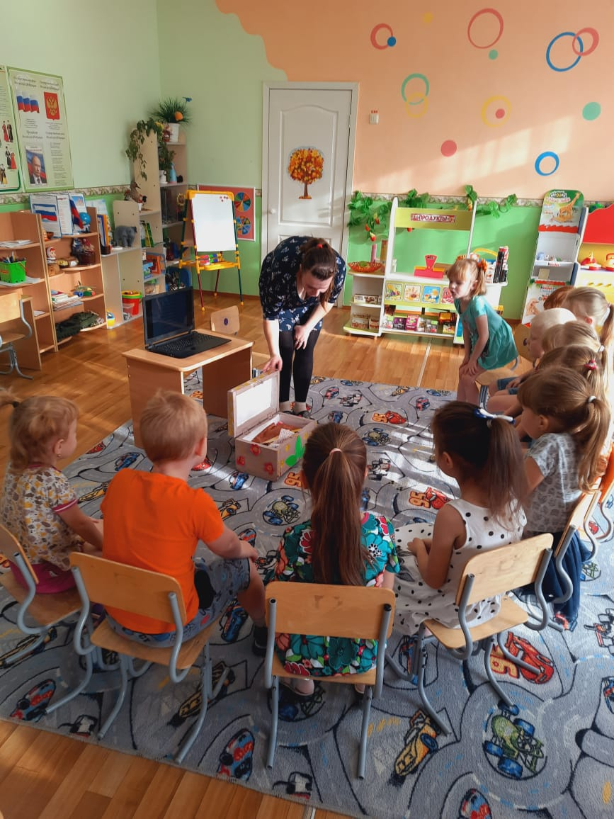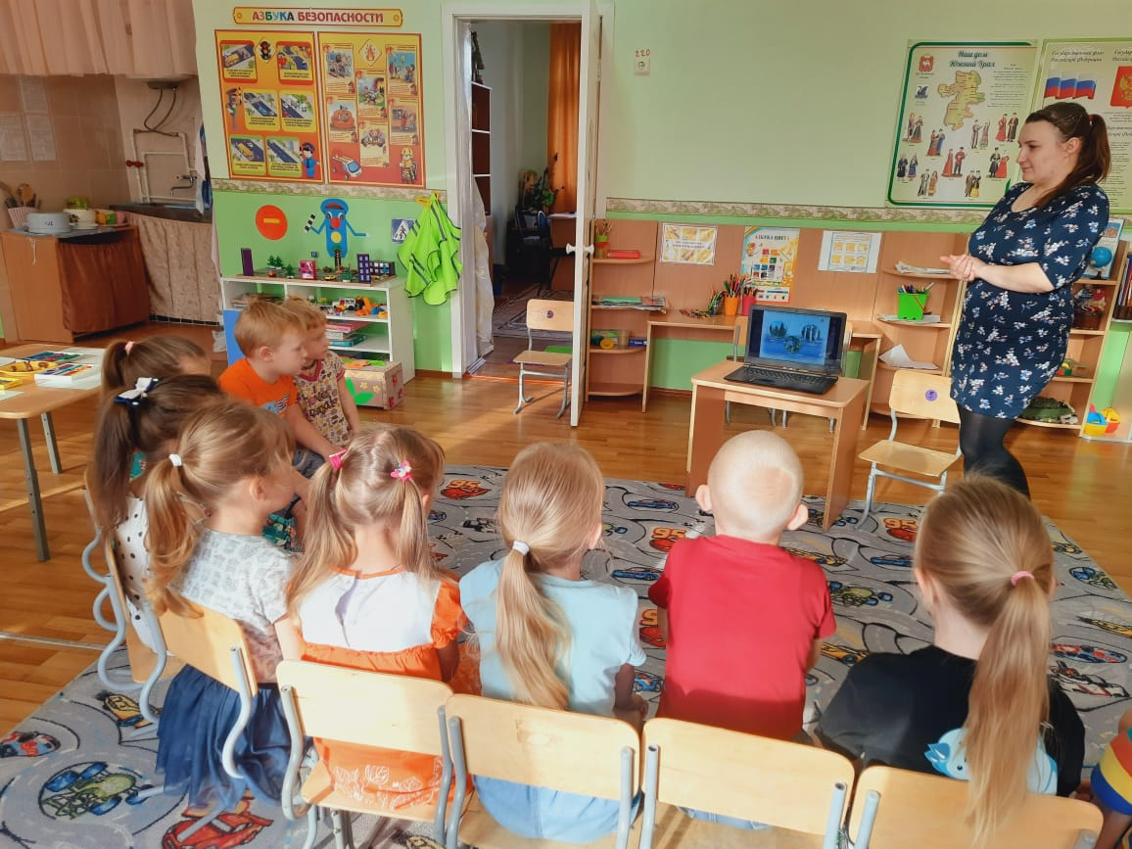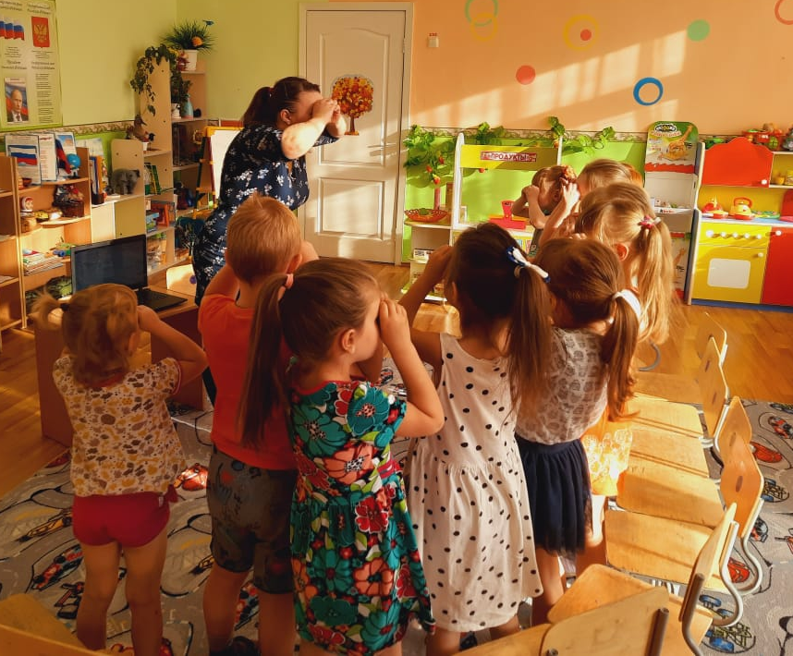

Приложение 3
Конспект НОД по художественно-эстетическому развитию (рисование) в старшей группе по теме: «Сказочная птица»
Цель: Формировать у детей умение рисовать птицу, передавая форму частей тела, красивое оперение.
Задачи: Закреплять приемы рисования красками; Развивать воображение и эстетическое восприятие.
Предварительная работа: Наблюдение за птицами, чтение сказок, рассматривание иллюстраций.
Оборудование: слайды «Жар-птица», листы бумаги формата А4, кисти №3;5, гуашь, салфетки, банки с водой, ватные палочки, музыкальное сопровождение – классическая музыка
Ход зпнятия:
Воспитатель: Ребята, вы любите чудеса?
- Вместе с чудом, ярким светом,
К нам приходит волшебство,
Осторожно-осторожно,
Не спугнуть бы нам его…
- Чтобы произошло волшебство, давайте произнесем волшебные слова, закройте глаза “Крибли-крабли-бум”.
Воспитатель достает красивый, расписной сундучок.
- Что же находится в сундучке, давайте его откроем:
«Сундучок, сундучок. Открывай-ка свой бочок»
– Ребята, вы догадались, какой птице принадлежит это перо?
- Почему вы так думаете?
- Это перо жар-птицы.
- Давайте и мы отправимся на встречу с этой сказочной удивительной птицей.
Использование ИКТ (показ слайдов)
Работа со слайдами
Слайд 1. Воспитатель читает стихотворение о Жар- птице:
Не на море, на земле, где-то в сказочной стране,
Есть пернатая царица по прозванию жар-птица,
Крылья золотом пылают, и рубинами сверкают,
От пера струится свет, краше птицы в мире нет! (Г. Долженко)
- Считалось, что жар-птица в глубокую полночь прилетала в сад, освещая его собою, где клевала золотые яблоки, дающие молодость, красоту и бессмертие. Всем казалось, что эта птица должна быть необыкновенно красивой. Люди искренне верили, что эти птицы приносят радость и счастье. И если сильно захотеть, то Жар - птица или птица Счастья обязательно когда-нибудь прилетит. Каждый мечтал встретить свою птицу Счастья.
- Образ этой птицы был одним из любимых в народе. О жар-птице слагали сказки.
Слайд 2.- Из какой сказки эта иллюстрация? (П. Ершов «Конек-горбунок»)
- Образ птицы Счастья встречается не только в сказках.
Слайд 3, 4. - Ребята, посмотрите, как по-разному изображал эту птицу народ в декоративно-прикладном творчестве, украшая предметы своего быта.
Слайд 5. -Как вы думаете, почему народные умельцы украшали сказочными птицами свои изделия?
- Так какая же она, эта сказочная птица?
Этап. Реализация замысла.
- Ребята предлагаю вам пофантазировать и нарисовать птицу счастья такой, какой вы ее представляете.
- В каких цветах мы изобразим эту птицу? Почему?
- Какие изобразительные материалы будем использовать?
Пальчиковая гимнастика:
«Наши красные цветы распускают лепестки
Ветерок чуть дышит, лепестки колышет,
Наши красные цветы закрывают лепестки,
Тихо засыпают, головой качают»
Проверить посадку, осанку детей за столами.
Самостоятельная работа детей. (музыкальный фон).
Индивидуальная работа педагога с детьми:
Помощь в выборе общей композиции рисунка (птица в полете, отдыхает); различные способы изображения красивого оперения хвоста, крыльев; совет в подборе цветовых сочетаний, нетрадиционные приемы и техники работы с изобразительными материалами.
Физминутка:
Мы пришли в чудный лес, полный сказок и чудес,
Справа березка в шубке стоит, слева елочка на нас глядит,
Как красиво в лесу зимой, ну а мы пойдем домой.
В конце занятия организовать выставку рисунков.
Анализ работ:
Рассмотреть все рисунки, отметить их красоту и неповторимость.
• Скажите, какая птица не похожая на других и чем?
• Почему? Объясните
Этап Рефлексия
У каждого получилась своя прекрасная птица, не похожая на других.
- Давайте мы друг другу тихо, чтобы не спугнуть волшебную птицу, пожелаем счастья! Кому бы из своих родных вы пожелали счастья?
- А в волшебном сундучке вас ждет еще сюрприз
Педагог достает из сундучка и дарит детям волшебных птиц (из бумаги по типу оригами). - Пусть ваши мечты сбываются.
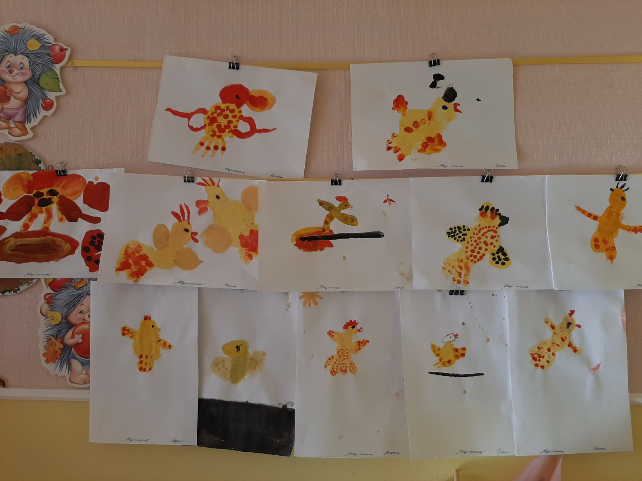
Приложение 4
Конспект НОД по речевому развитию в старшей группе
по тема: «Здравствуй, книга!»
Цель: Овладение речью как средством общения и культуры. Приобщение детей к книжной культуре. Ознакомление с разными жанрами детской литературы.
Задачи:
1. Прививать воспитанникам интерес к книге через произведения Льва Моисеевича Квитко
2. Активизировать и расширять словарный запас.
3. Развивать связную грамматически правильную диалогическую и монологическую стороны речи.
4. Совершенствовать интонационную сторону речи.
5. Дать возможность применить на практике полученные знания по изготовлению книги в условиях группы.
6. Воспитывать желание работать коллективно, не перебивая товарищей.
Материально-техническое оснащение:
- книжная выставка Л. М. Квитко;
- электронная версия книги Л. М. Квитко «В гости»;
- распечатанные страницы книги Л. М. Квитко «В гости»;
- бумага для печати, клей, кисточка;
- мяч.
Предварительная работа:
- чтение произведений Л. М. Квитко;
- собрание коллекции книг Л. М. Квитко;
- рассматривание иллюстраций в книгах;
- разучивание отрывков произведений Л. М. Квитко;
- совместная работа с родителями по ознакомлению детей с творчеством Л. М. Квитко;
- обучение детей работе с клеем и кисточкой.

Ход занятия:
Показ детям страницу из книги (страница распечатана на листе А4)
-Ребята, когда в детский сад я сегодня шла, лист красивый я нашла. Что за лист, откуда ты, нашим детям расскажи!
-(надпись на листе) В книге жил когда-то я, все страницы там - семья. Но сейчас я потерялся, без семьи своей остался.
-С книги ты страница, где-то ждут тебя сестрицы. Не печалься, с нами будь. Тебе поможем как-нибудь.
-Поможем ребята, нашей странице найти все остальные семью страницы?
- Ребята, у меня в руках не просто лист. Это книжная страница, она попала в беду, потерялась. Как же мы можем ей помочь? (Мы можем сделать новую книгу.)
-Очень хорошая идея, ребята! Я предлагаю сегодня же, и, начать работу по изготовлению новой книги! Согласны?
- Давайте посмотрим, с какой книги эта страничка. Здесь написано стихотворение, послушайте его.
Чтение стихотворение «Медведь в лесу».
- Ребята, вы знаете, кто написал это стихотворение? (Лев Моисеевич Квитко)
Лев Моисеевич Квитко – советский европейский поэт.
Лев Моисеевич писал стихи для детей. Он хотел, чтобы вы лучше видели красоту окружающего вас мира, любили её, охраняли.
-Ребята, это стихотворение мы можем включить в нашу книгу?
-А как мы будем делать книгу? Давайте подумаем. Кто может сказать, из каких частей состоит книга? (Ответы детей)
-Можно ли сделать книгу в детском саду или дома? (Дети рассказывают, как можно самостоятельно изготовить книгу.) Что потребуется для изготовления нашей книги? (Бумага, клей, кисточка, картон)
Страницы книги мы распечатаем с компьютера при помощи принтера. А чтобы нашу работу ускорить, можно найти в интернете «Электронную книгу» Льва Квитко.
-Посмотрите, как выглядит электронная книга.
Пока наша книга печатается, мы с вами отдохнем.
Физминутка «Открывай скорее книжку!»
Открывай скорее книжку!
В книжке мошка, мышка, мишка,
В книжке мячик круглый бок:
вверх-вниз, прыг-скок.
В книжке зонт, открой и пой,
Лупит дождь, а ты сухой!
Киска в книжке близко-близко.
На цветной картинке киску
Долго глажу я рукой –
Ведь у киски мех такой!
Игровое упражнение «Ответь правильно»
Кто сочиняет рассказы? (Рассказы сочиняет писатель.)
Кто пишет стихотворения? (Стихотворения пишет поэт.)
Кто создаёт иллюстрацию книги? (Художник, иллюстратор.)
Кто читает книгу? (Читатель.)
Кто выдаёт книги в библиотеке? (Книги выдаёт библиотекарь.)
-А сейчас, ребята, представьте, что вы оказались в городе, где живут маленькие человечки. У них всё маленькое, и книги тоже.
Речевая игра «Назови ласково».
Книга – книжечка, страница – страничка, обложка – обложечка, буква – буковка, рисунок – рисуночек, сказка – сказочка.
-Молодцы, ребята, вы отлично справились с заданием! А теперь мы понарошку побудем маленькими хвастунишками. Встаньте в круг. Я буду бросать мяч и говорить: «У меня есть…» и называть слово. А вы должны ответить: «А у меня много …». При этом нужно будет правильно изменить слово.
Речевая игра «Хвастунишки».
У меня есть книга. – А у меня много книг.
У меня есть страница. – А у меня много страниц.
У меня есть буква. – А у меня много букв.
У меня есть картинки. – А у меня много картинок.
У меня есть рассказ. – А у меня много рассказов.
-А пока мы играли и отдыхали, у нас распечатались страницы книги.
-Но как мы ее соберем? Как сделаем книгу?
-Вот и нашлись для странички сестрички,
Дружной семьёй все в книге живут!
Будем читать, детки, книжку мы нашу? (Дети: ДА)
Книжечка, здравствуй! Останешься тут?
Книга: Здравствуйте, детки!
Я с вами останусь.
С вами надолго теперь мы друзья.
Только странички мои берегите,
Плохо страничкам моим без меня.
Итог занятия: Мы сегодня сделали доброе дело. Помогли страничке, за что ребятки спасибо вам большое. Любите книги и берегите их.
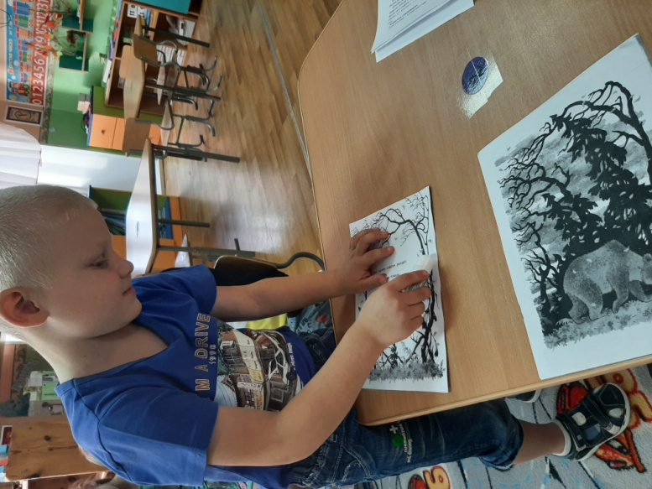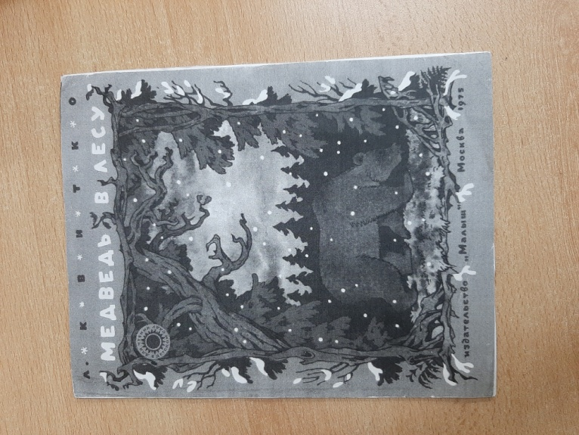

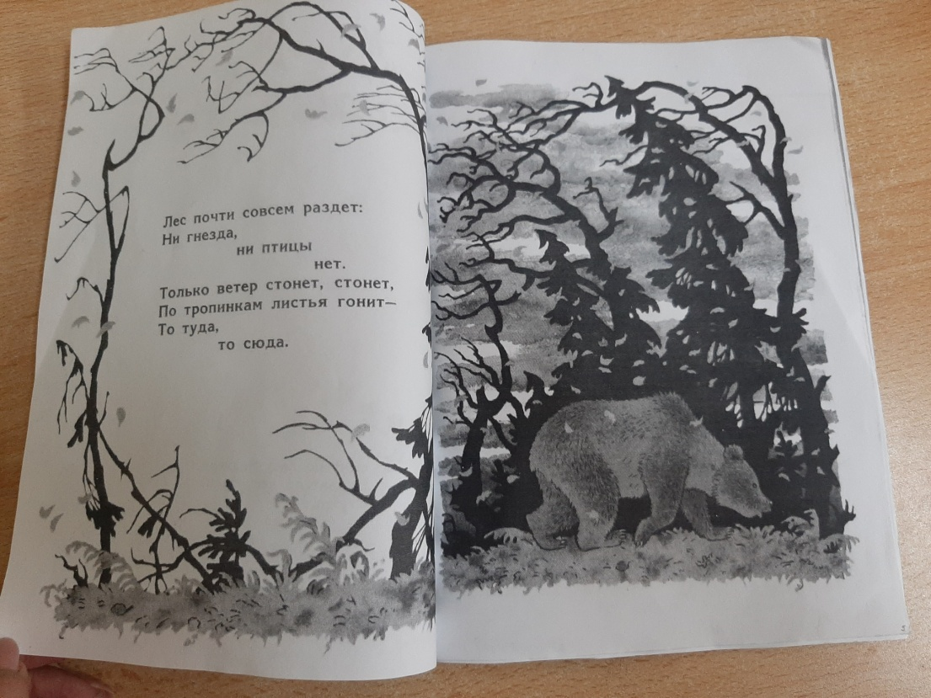

Приложение 5
Конспект НОД по конструированию в старшей группе
по теме: «Создание книжки-малышки»
Задачи:
1.Учить детей делать альбомы и книжки из нескольких листов, складывая бумагу пополам и разрезая ее по линии сгиба.
2.Закреплять умение складывать бумагу гармошкой (переплет книжки), украшать сделанную поделку аппликацией по сказкам.
3.Развивать зрительно - двигательную координацию.
4.Воспитывать аккуратность, умение применять в работе ранее освоенные навыки.
Материал: листы прямоугольной формы цветной и белой бумаги (для обложки и листов книг), листы белой бумаги прямоугольной формы для гармошки с нанесенными линиями
Ход занятия
Воспитатель обращает внимание детей на книги и альбомы, которые лежат на столах.
-Чем они похожи? Чем отличаются друг от друга?
(похожи тем, что из бумаги, плотного картона, а отличаются размером, цветом, иллюстрациями, содержанием, оформлением, качеством).
-Обратите внимание на то, как они сделаны (склеены, сшиты, скреплены скрепками). Книги и альбомы, изготовленные таким образом не долговечны,
т. е. могут быстро порваться и потребовать ремонта.
-Сейчас я вам предлагаю вам сделать подарок для детей младшей группы книжки – малышки, используя способ склеивания, на страницы которых будут помещены герои известных сказок.
Показ последовательности изготовления книги с помощью склеивания. (Вначале нужно сложить три белых листа пополам, совмещая углы и стороны уголок к уголку, прогладить ладошкой к себе сгиб. Чтобы получился четкий сгиб, можно провести по линии сгиба ручками ножниц (это будут страницы книги). Также поступить с цветным листком бумаги (обложка будущей книги). Затем разрезать все листы по линиям сгиба. Далее нужно склеить боковые стороны каждого листа бумаги. И приклеиваем обложку к этим листам бумаги.
После того, как сама книжка будет сделана, то на ее страницы можно будет наклеить готовые картинки с героями известных сказок (в любой последовательности), а на обложку название книжки «Сказки».
По окончании работы воспитатель отмечает качество выполненных работ (аккуратность, правильность, умение применять в работе ранее освоенные навыки) и говорит, что после того, как книги хорошо высохнут, то тогда дети смогут подарить их младшим воспитанникам детского сада.
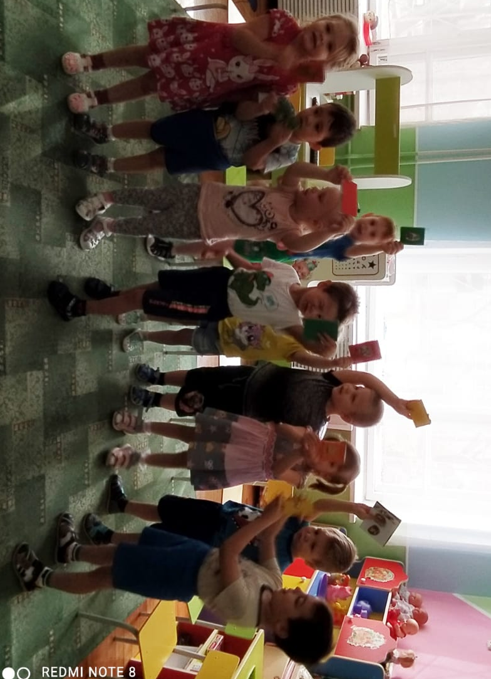
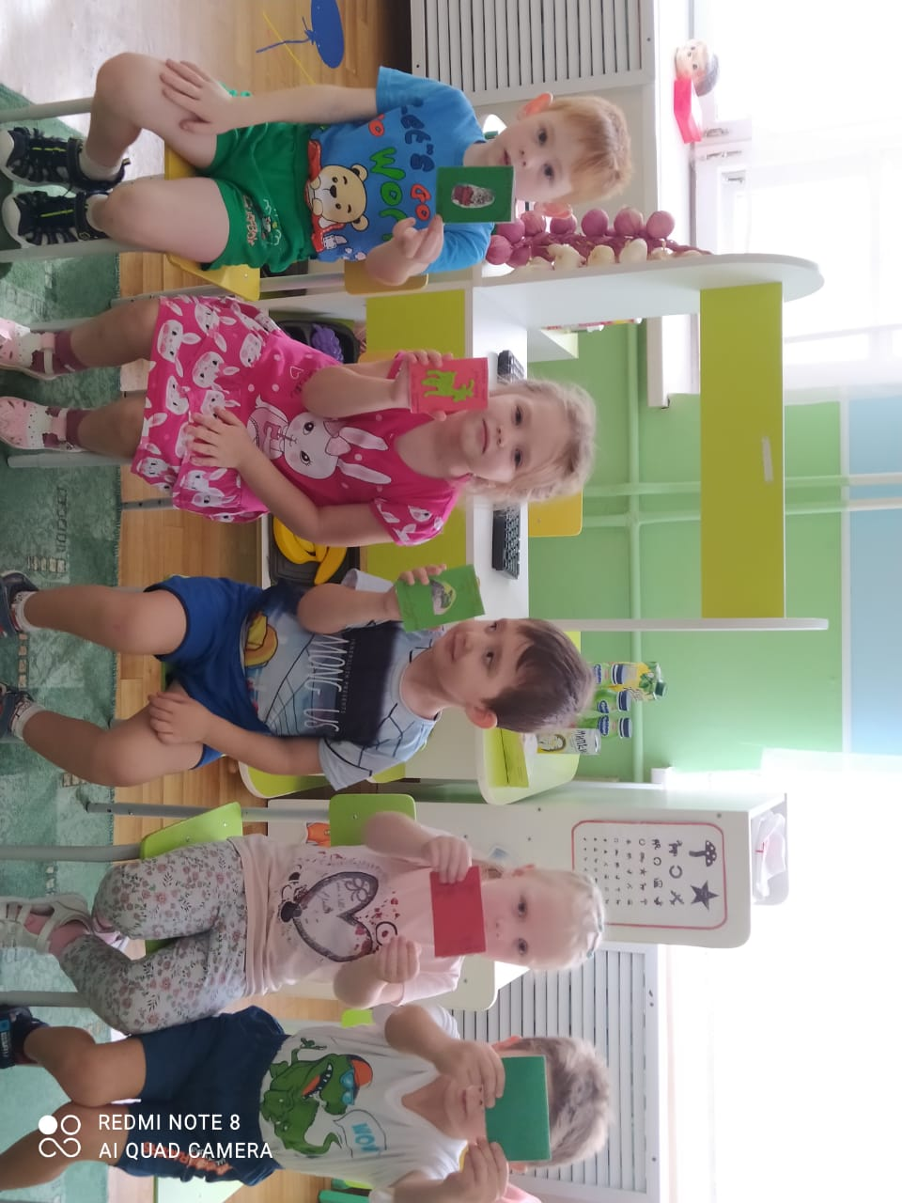
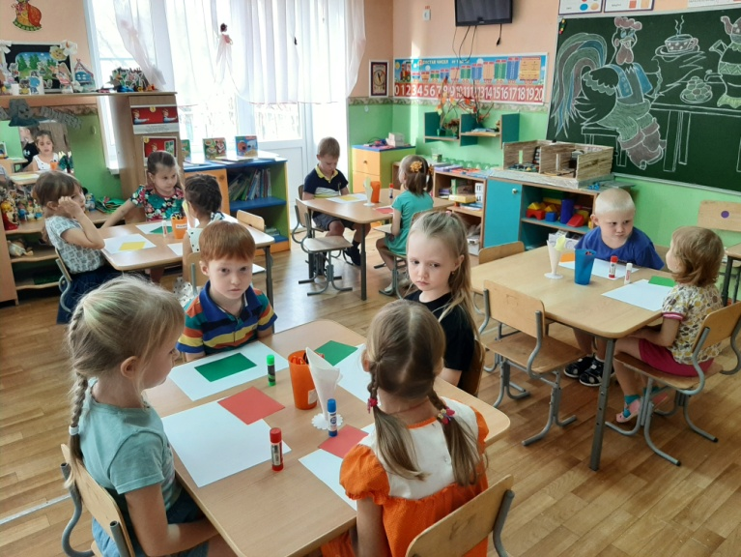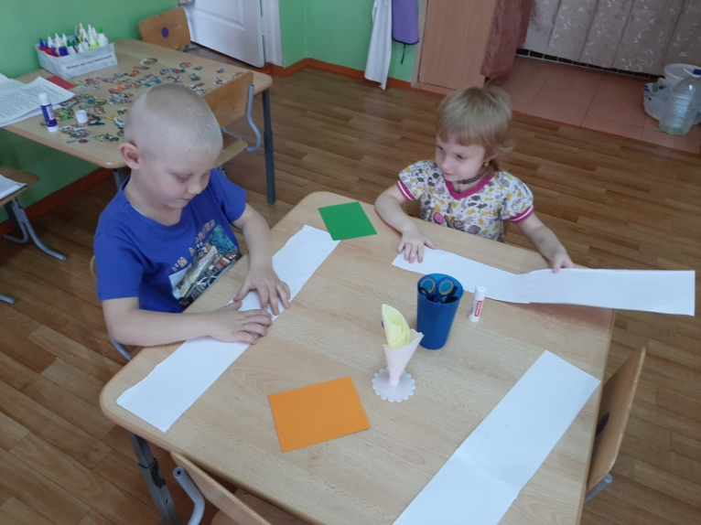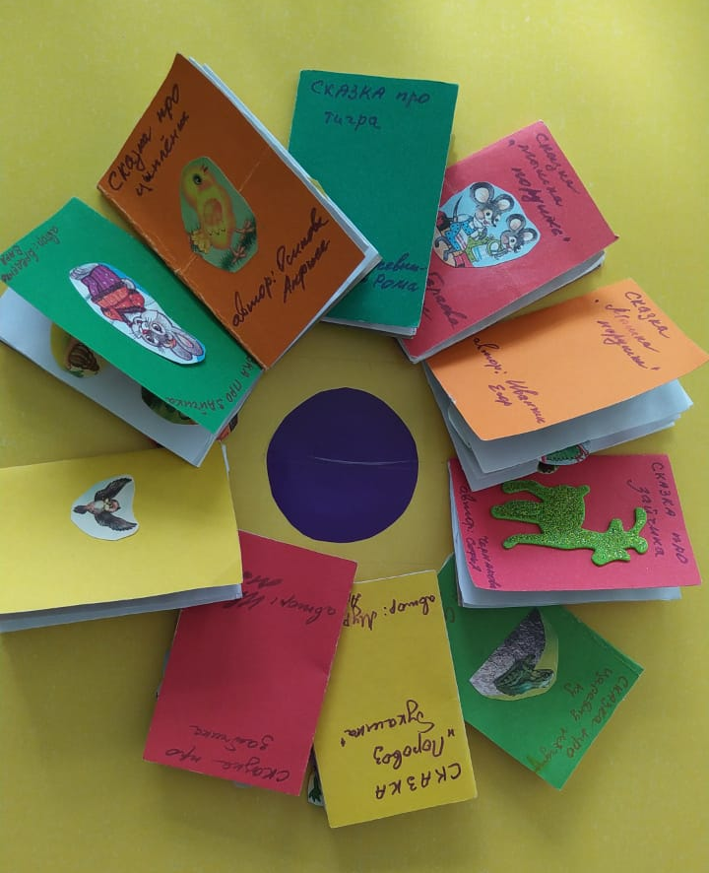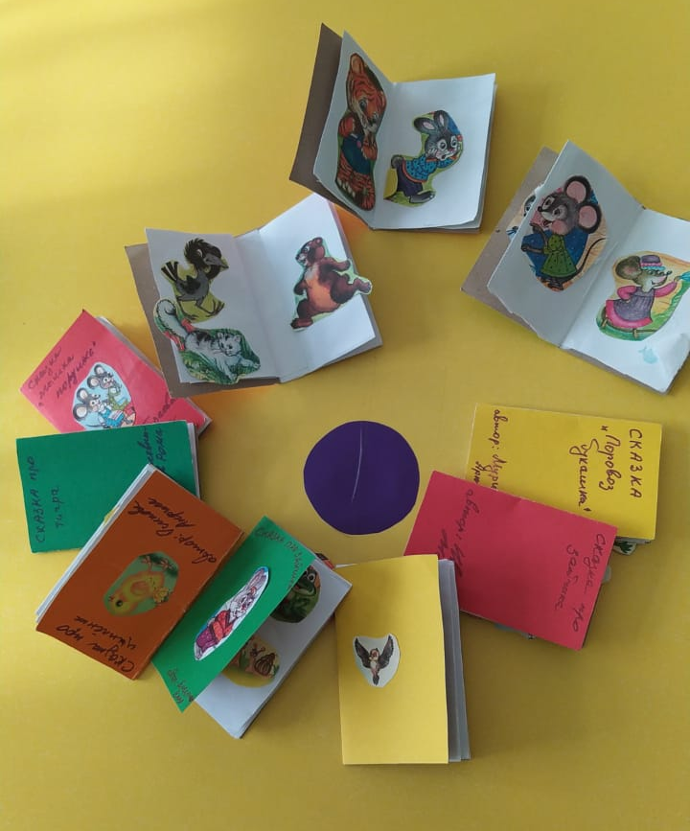

Приложение 6
Конспект НОД по художественно-эстетическому развитию (лепка)
в старшей группе по теме: «Герой любимой сказки»
Цель: развивать мелкую моторику рук, умение передавать характерные черты сказочного героя.
Задачи:
- Развивать творчество детей; учить свободно использовать для создания образов предметов, объектов природы, сказочных персонажей разнообразные приемы, усвоенные ранее; продолжать учить передавать форму основной части и других частей, их пропорции, позу, характерные особенности изображаемых объектов; обрабатывать поверхность формы движениями пальцев и стекой
- Продолжать формировать умение передавать характерные движения человека и животных, создавать выразительные образы (птичка подняла крылышки, приготовилась лететь; козлик скачет, девочка танцует; дети делают гимнастику — коллективная композиция).
- Учить детей создавать скульптурные группы из двух-трех фигур, развивать чувство композиции, умение передавать пропорции предметов, их соотношение по величине, выразительность поз, движений, деталей.
- продолжать учить детей диалогической речи (при рассматривании любимых героев)
- развитие эмоциональной отзывчивости, сопереживания, формирование готовности к совместной деятельности со сверстниками.
Материалы и оборудование: пластилин, подставки, игрушки-персонажи из сказок.
Ход занятия:
Дети становятся в круг и приветствуют друг друга.
Колокольчик поёт,
Всех детей в кружок зовёт.
Мы в кружочек все придём
И здороваться начнём.
Воспитатель (предлагает отгадать загадки о сказочных героях)
Кощеем околдована,
Иваном очарована.
Зелёная подружка
Царевна …… (лягушка)
Он герой нам всем известный
И с волшебным словом вместе,
Может целую неделю
На печи лежать … (Емеля)
Летом бродит без дороги
Между сосен и берёз,
А зимой он спит в берлоге,
От мороза прячет нос. (Медведь)
Воспитатель: Ребята, о ком эта загадки? (Ответы детей)
Этап. Реализация замысла
Воспитатель: Я предлагаю вам слепить героев из своей любимой сказки. Но сначала давайте вспомним, что есть у героев сказок .
Воспитатель: Где находится голова, туловище, лапы, ноги?
Воспитатель: Что есть на голове?
Воспитатель: Ребята, давайте теперь мы сядем за стол и вспомним, кого мы должны слепить и что нам нужно для лепки?
Воспитатель: Сегодня мы будем лепить из пластилина (глины). А кого мы будем лепить?
Воспитатель: Каким способом их будем лепить?
Воспитатель: На сколько кусочков разделим пластилин или (глину
Воспитатель: Что слепим из большого, поменьше и совсем маленького кусочка? Покажите в воздухе, каким способом слепите туловище?
Воспитатель: А из кусочка поменьше?
Воспитатель: Каким приёмом?
Воспитатель: А из маленького кусочка? (лапы и ноги).
Воспитатель: Что делаем дальше? (присоединяем лапы, ноги к туловищу и примазываем).
Физминутка (про хомку)
Хомка – хомка- хомячок,
Полосатенький бочок.
Хомка раненько встаёт,
Щеки моет,
Шейку трёт.
Подметает хомка хатку
И выходит на зарядку.
Раз, два, три, четыре, пять!
Хомка хочет сильным стать.
А теперь мы с вами все обговорили. Приступайте к работе
(индивидуальная работа с детьми)
Этап. Рефлексия
Ребята, кого мы с вами сегодня лепили?
Из чего лепили?
Какими приёмами пользовались в лепке?
Какие работы вам больше всего понравились и почему?
А кто скажет о своей работе? Кому нравится своя работа? Почему?
В итоге НОД предложить детям составить композицию из своих работ, рассмотреть вылепленные фигурки и отгадать из какой сказки герой, поощрить детей и предложить поиграть с вылепленными игрушками.

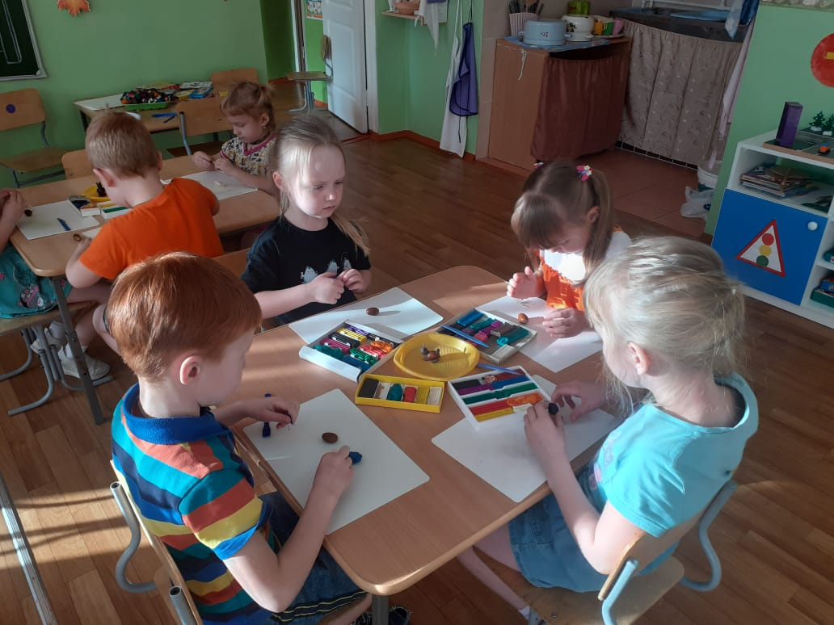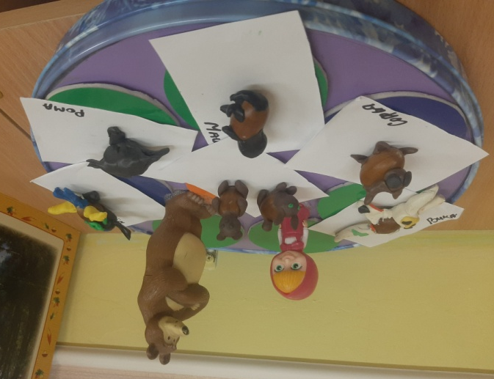

Приложение 7
Конспект НОД по формированию элементарных математических представлений в старшей группе по теме: «Волшебная книга»
Цель:
-учить детей составлять и решать арифметические задачи.
Задачи:
-закрепить прямой и обратный порядковый счет в пределах 10;
-закреплять умение, измерять расстояние меркой, сравнивать множества;
-учить ориентироваться в пространстве, понятие вперед, назад, вправо, влево.
-решать задачи на сообразительность.

Ход занятия
Дети находятся на ковре.
-Ребята, знаете, сегодня к нам должен прийти очень интересный гость. Вот я его жду, жду, а его все нет почему-то. Давайте прислушаемся все, может кто-нибудь слышит.
(В это время открывается дверь и входит Лиса, напевая песни)
Дети ей подпевают.
вот мы и дождались нашего гостя;
все его узнали? (дети дружно отвечают)
Посмотрите, ребята, а Лиса нам что-то принесла.
-Лисонька, ну-ка, покажи, что это у тебя. (Лиса показывает свою книгу).
-Ой, какая интересная книга волшебная.
-Ребята, посмотрите на эту книгу внимательно и скажите, чем мы сейчас будем заниматься? (ответ детей)
-Правильно, математикой. Это волшебная математическая книга. Давайте её откроем.
Ребята эта книга приглашает нас в путешествие по занимательной стране-математике. А путешествовать мы можем, выполняя задания этой книги, поэтому мы должны быть очень внимательные вести себя хорошо, не шуметь и не шалить.
-Готовы? Тогда в путь!
-Посмотрите, эти следы привели Лису к нам. Первое задание в книге, нужно посчитать, сколько здесь воробьишек? (считают вместе)
-А теперь кто-то один должен их посчитать в обратном порядке. (спрашивайте 4-х чел.)
-Молодцы, с первым заданием справились. Что же дальше нам предложит книга?
А вот что? Нужно посчитать, сколько вишен на ветке. Хватит ли воробьям вишен? Всем ли достанется по одной вишенке? Что нужно сделать, чтобы всем досталось по ягодке?
Ребята посмотрите, следующее задание. Закрасьте под каждой картинкой столько кружков, сколько предметов на ней изображено. На какой из картинок 5 предметов?
-Молодцы, справились с заданием.
Лисе не терпится поиграть с нами в игру "Живая неделя".

Цель игры:
Совершенствование знаний о неделе и названии дней недели; ориентировка в пространстве, цифры перемешиваются и раскладываются на столе изображением вниз. Играющие в игру выбирают себе любую карточку и выстраиваются по порядку в соответствии с цифрой, которая у них в руках. Игроки превратились в дни недели. Первый игрок делает шаг вперёд и говорит:
- "Я - понедельник. Какой будет следующий день?"
Второй игрок продолжает:
- "Я - вторник. Какой следующий день?" и так далее. Игроки называют своё месторасположение, например "вторник" говорит: "Я стою слева от понедельника","четверг":"А я стою между средой и пятницей"
Ребята, которые не являются участниками игры, дают задания "дням недели":
- назови по порядку дни недели;
- назови первый день недели, второй и так далее;
- назови выходные дни недели;
- назови дни недели,в которые трудятся взрослые;
пользованием слов "слева","справа","между".
- Ребята, смотрите, какую волшебную шкатулку принесла Лиса, и без волшебных слов она даже не откроется.
Давайте все дружно скажем:
Крибле, крабле крис
Ты, шкатулка,отворись.
Открывается шкатулка, а в ней задачи.
Ребята здесь задачи, чтобы дальше путешествовать нужно решить эти задачи.
1 задача: Два числа 1 и 3, быстро их сложи и ответ скажи.
(дети поднимают руки, отвечают по одному, за правильный ответ фишка)
2 задача: на дереве сидели 4 птицы, 2 воробья, остальные синицы, сколько синиц?
3 задача: купил на 1 рубль, заплатил 2 рубля, сколько дадут сдачи?
Кто первый догадался, тихо поднимет руку.
И еще одна задача: " У бабушки внучка Лена, кот Пушок, собака Дружок. Сколько у бабушки внуков?
-Теперь наше следующее задание. Кто его выполнит, оно очень сложное. (Вызывается 2 ребенка).
Слушайте меня внимательно:
1 задача: Горело 5 свечей,2 свечи погасли, сколько свечей осталось?
3 задача: Если речка глубже ручья, то ручей (мельче речки)
А сейчас очень сложная задача для всех:
-Подогрела чайка чайник
пригласила 9 чаек
Приходите все на чай!
Сколько чаек отвечай?
-Молодцы, вы очень хорошо справились с этими задачами.
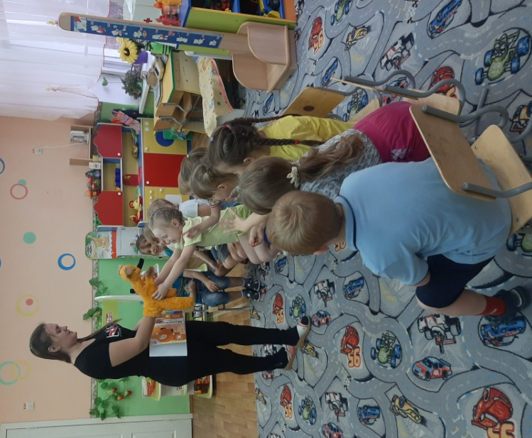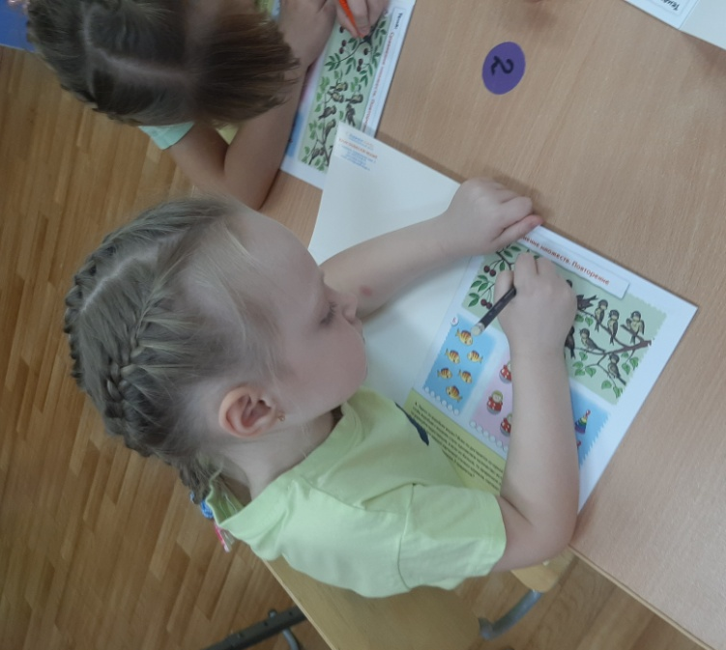
Приложение 8
Конспект НОД по развитию речи в старшей группе
по тема: «Откуда книжка к нам пришла»
Цель: Познакомить детей с историей происхождения и изготовления книги, дать детям знания о том, как преобразовывалась книга под влиянием творчества человека, сохраняя при этом существенные характеристики, воспитывать бережное отношение к книге.
Материал и оборудование:
Коробка с деревянными предметами (ложка, яйцо, кубик, тарелка) и книгой внутри. Презентация «Книжкина история», видео материал «История книги» https://www.youtube.com/watch?v=IMq7HnNjhrY

Ход занятия:
-Ребята, посмотрите, какой замечательный сегодня день. Солнышко уже проснулось и заглянуло к нам в окно… Наверное, солнышко хочет пожелать нам хорошего настроения. А у вас какое настроение?
-Как вы думаете, надо ли поделиться своим прекрасным настроением с окружающими нас людьми?
-Тогда давайте поздороваемся друг с другом, улыбнёмся и скажем: привет сосед улыбнись мне в ответ.
-Дети, мне дети из подготовительной группы передали набор предметов. Посмотрим, что лежит внутри? Дети рассматривают предметы в коробке.
Игра: «Какой, какая, какое, какие»
ложка, какая? (деревянная)
шар, какой? (деревянный)
матрёшка, какая? (деревянная)
яйцо, какое? (деревянное)
кубики, какие? (деревянные)
— А как же книга оказалась среди этих предметов? (Предположения детей)
Педагог берёт книгу в руки.
— Дети, ребята из подготовительной группы рассказали мне удивительную историю. Оказывается, книга родилась в лесу. Вы удивились?
-А вот как: лесорубы деревья спилили, из леса вывезли. Деревья привезли на бумажную фабрику, очистили от коры, распилили, измельчили в опилки. Опилки сварили, чтобы получить массу, похожую на жидкое тесто. Древесное тесто раскатали в длинные широкие полосы, а потом скатывают в огромные бумажные рулоны. Затем бумагу разрезают специальной машиной на листы нужного размера. И затем уже печатают книги, но так было не всегда. Рассаживайтесь поудобнее, мы сейчас с вами посмотрим одну детскую передачу о том, как появилась книга, какой она была. (дети смотрят видеоматериал «История книги» 5 мин.).
Воспитатель проводит беседу с детьми о том, что они увидели.
- Как вы думаете, прежде чем напечатать книгу, что необходимо подготовить? (Ответы детей). Материал для книги. Над этим работают поэты, писатели, художники. Они решают, какого размера будет книга, как она будет выглядеть, какие будут рисунки.
Вот какой долгий путь проделала книга, пока не стала такой, какой мы её знаем теперь. Человек всё время мыслил, думал, внимательно изучал то, что его окружало. Сейчас бумагу делают из древесины. Она и по сей день остаётся главным материалом для письма и печатания.
-ребята, книга попросила меня передать вам сообщение. Хотите узнать какое?
1. Не берите меня грязными или мокрыми руками.
2. Не перегибайте мой переплёт. Я могу потерять самые интересные страницы!
3. Не загибайте мои страницы, они порвутся!
4. Не бросайте меня на пол и не вырывайте друг у друга, от этого я могу порваться.
5. Не рисуй, пожалуйста, на моих страницах ни ручкой, ни карандашом. Другим детям будет трудно меня читать!
6. Если вдруг у меня порвется страничка – подклейте ее обязательно, и я опять вас буду радовать интересными историями и волшебными сказками.
-Вы запомнили просьбу книги? Постарайтесь их выполнять!
И запомните: Кто много читает, тот много знает.

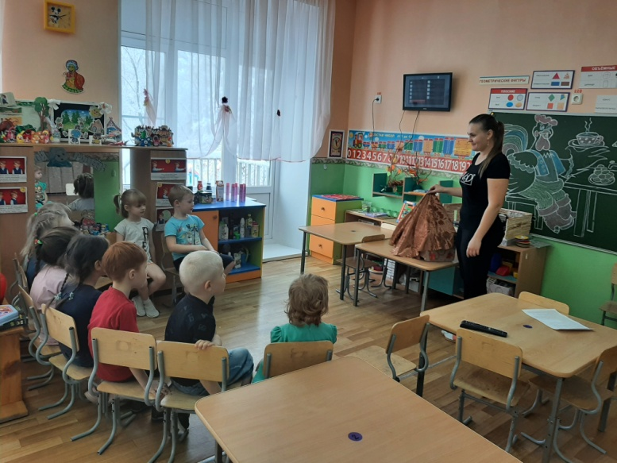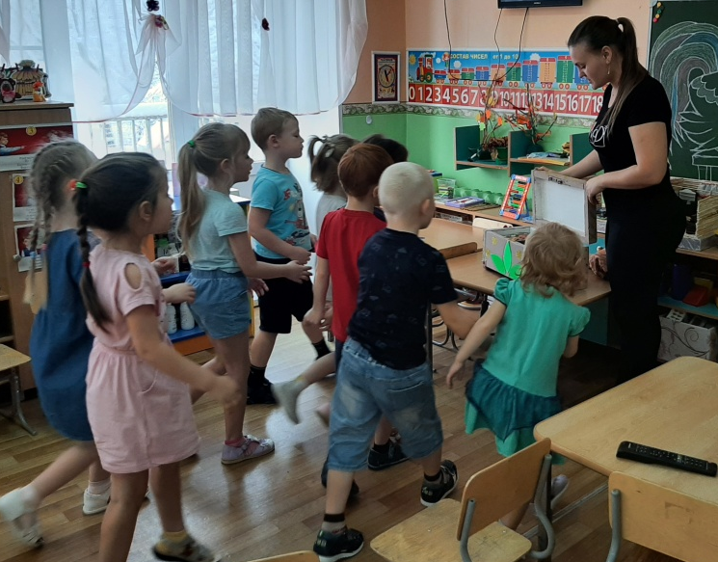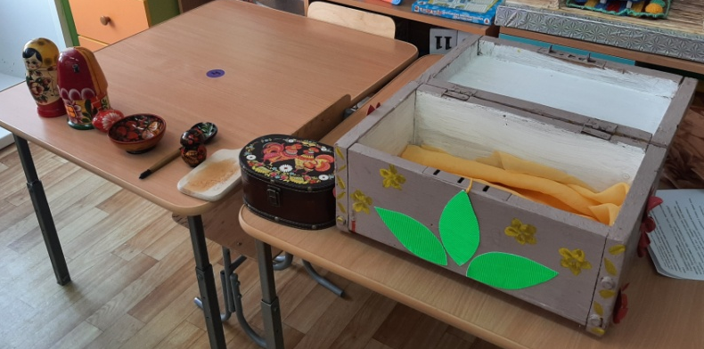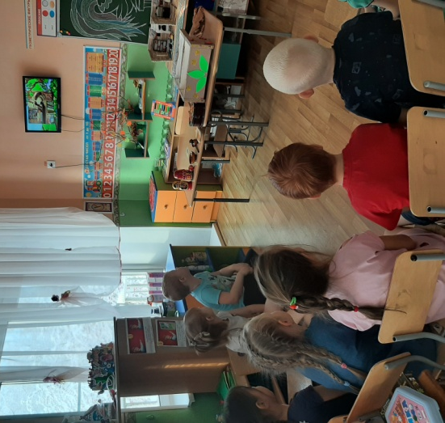

Приложение 9
Конспект НОД по художественно-эстетическому развитию
в старшей группе по тема: «Чудо дерево»
Цель: Учить детей отображать в рисунке впечатление от содержания стихотворения К. Чуковского «Чудо-дерево». Совершенствовать умения располагать изображение по всему листу. Воспитывать интерес к познанию природы и отображению представлений в изобразительной деятельности, развивать эстетический вкус, используя нужные цвета. Формировать эмоциональную отзывчивость детей на художественную литературу, музыку
Раздаточный материал: альбомные листы, кисть с жесткой щетиной, гуашь коричневого и зеленого цветов, клей, вырезанные силуэты обуви.
Демонстрационный материал: конверт, портрет Корнея Чуковского, иллюстрации к сказкам К. Чуковского, иллюстрации разных художников к сказке «Чудо-дерево» К. Чуковского, образец выполнения работы.

Ход работы:
Дети сидят за столами.
-Ребята, посмотрите, сегодня к нам в группу пришло письмо из далекой Африки. Откроем конверт, посмотрим, что внутри?
-Посмотрите, дети, в конверте чей-то портрет. Кто же это? Да, это же портрет Корнея Ивановича Чуковского. И дети, и взрослые знают, какая это радость в доме иметь книгу со сказками К. Чуковского. Его стихи веселые и забавные, а сказки запоминаются очень быстро. Ребята, чей это портрет?
-В конверте есть много картинок из разных сказок. Посмотрим, что это за картинки. Ребята, скажите, что тут изображено? Из какой это сказки? (дети угадывают по картинкам сказки и называют их) «Мойдодыр», «Муха-цокотуха», «Федорино горе», «Телефон», «Айболит».
(достает иллюстрацию к произведению «Чудо-дерево») А, это картинка из какой сказки?
- Замечательный поэт К. И. Чуковский написал много произведений для детей. Среди них есть стихотворение о чудо - дереве. Послушайте это стихотворение.
ЧУДО-ДЕРЕВО
Как у наших у ворот
Чудо-дерево растёт.
Чудо, чудо, чудо, чудо
Расчудесное!
Не листочки на нём,
Не цветочки на нём,
А чулки да башмаки,
Словно яблоки!
Мама по саду пойдёт,
Мама с дерева сорвёт
Туфельки, сапожки.
Новые калошки.
Папа по саду пойдёт,
Папа с дерева сорвёт
Маше - гамаши,
Зинке - ботинки,
Нинке - чулки,
А для Мурочки такие
Крохотные голубые
Вязаные башмачки
И с помпончиками!
Вот какое дерево,
Чудесное дерево!
-Дети, вам нравится стихотворение? А что растет на этом дереве?
-На чудо - дереве растет разная обувь. Папы, мамы и дети идут к нему и срывают ботинки, туфельки, сапожки.
Физкультминутка: Выросли деревья в поле. (потягивание, руки в сторону)
Каждое старается,
К небу, к солнцу тянется. (потягивание, руки вверх)
Вот подул веселый ветер,
Закачались тут же ветки, (дети машут руками)
Даже толстые стволы
Наклонились до земли. (наклоны вперед)
Вправо – влево, взад – вперед –
Так деревья ветер гнет. (наклоны)
Он их вертит, он их крутит.
Да, когда же отдых будет? (вращение туловищем)
Ветер стих. Взошла луна.
Наступила тишина. (дети садятся за столы)
-Посмотрим, может в конверте еще что-то есть. (Воспитатель заглядывает в конверт и находит письмо). Тут письмо, прочтем его.
Дорогие ребята!
Мы просим вас о помощи.
К нам в гости в Африку прилетел доктор Айболит, но по дороге он потерял башмаки. А у нас в Африке нет магазинов, чтобы купить доктору башмаки.
Мы вас просим, нарисуйте нам Чудо-дерево как в сказке К. Чуковского, а мы посадим ваши деревья и тогда у доктора Айболита всегда будут башмаки.
Помогите, нам, пожалуйста!
Животные из Африки.
-Попробуем помочь?
-Ребята, для начала нам нужно превратиться в волшебных художников. Сейчас мы произнесем волшебные слова, и вы превратитесь в волшебных художников.
Давайте закроем глаза и вместе произнесем: «Крекс пекс фекс – мы художники». Откройте глаза. Теперь вы – художники. Вот мы и готовы рисовать чудо-дерево. Рисовать вы будете красками. Сначала будем рисовать ствол дерева. Какая краска нам понадобится
-Набираем на кисть в краску коричневого цвета и рисуем ствол дерева толстый, чтобы дерево наше было крепким. Ствол рисуем до середины листа. А потом нарисуем крону дерева. Мы с вами сегодня не будем прорисовывать ветки, а просто нарисуем пышную, зеленую крону дерева. Рисовать крону будем методом тычка. Посмотрите, у вас на столе есть краска светло-зелёного цвета и темно-зеленого цвета. Макаем кисть в краску зеленого цвета и рисуем крону дерева пышную, стараемся, чтобы наша крона была от ствола и до верха листа.
-Ну вот и выросли у нас замечательные деревья, настало время развесить необычные плоды на дерево. А что у нас растет на дереве?
-Все верно. Это все мы приклеим на наши деревья. Постарайтесь распределить наши необычные плоды по всей кроне дерева. (После окончания работы дети рассматривают рисунки товарищей).
-Ребята, посмотрите, у нас вырос лес из чудо-деревьев. Какие они красивые! Вам нравятся деревья? Мне тоже очень нравятся ваши работы.
Ребята, вы сегодня очень хорошо поработали. Нарисовали очень красивые деревья. А сейчас произнесем волшебные слова и наши деревья вырастут в Африке для доктора Айболита. «Крекс пекс фекс — деревья вырастайте». Спасибо ребята за помощь.

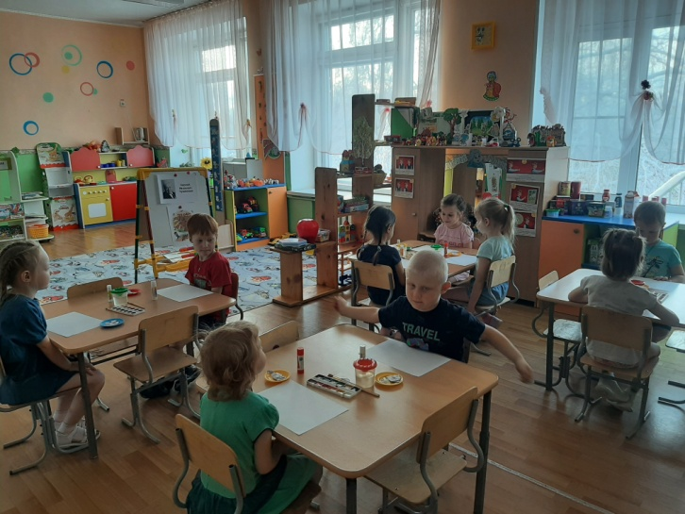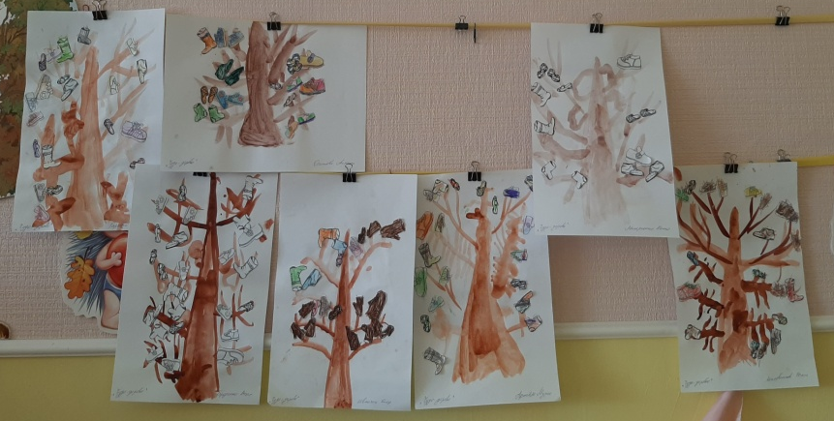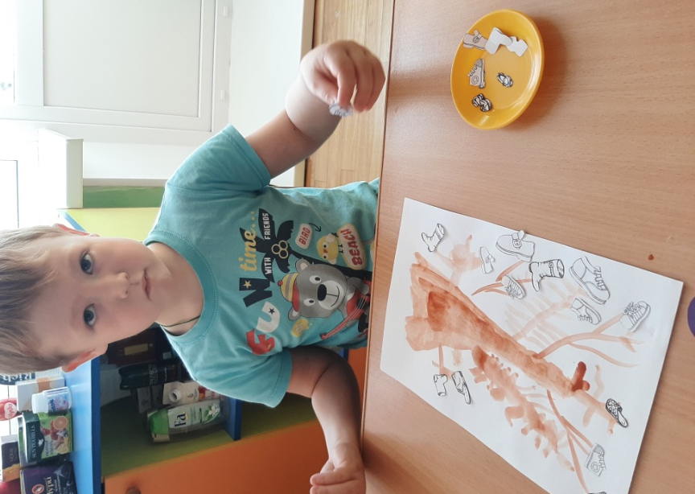

Приложение 10
Конспект по опытно-экспериментальной деятельности
в старшей группе «Мир бумаги»
Цель: обобщить знания детей о значении и разнообразии бумаги в нашей жизни.
Задачи:
1.Формировать и поддерживать интерес детей к миру природы;
2. Обогащать представления о связях между природными явлениями;
3. Научить определять качество бумаги и свойства;
4.Развивать словесно-логическое мышление, воображение и творчество;
5. Воспитывать бережное отношение к природе, ее охране: желание бережного использования бумаги.
Материалы и оборудование: использование ИКТ; столы для экспериментирования; емкость с водой; деревянные предметы: матрешка, кубик, ложка; книга, разные листы бумаги, конверт с письмом, посылка.
Раздаточный материал: тарелочки с бумагой разных видов, плотности и назначения; посуда для эксперимента с водой, форма для лабораторной работы.
Ход занятия
Воспитатель: Добрый день, ребята! Сегодня хороший день и чтобы он стал еще лучше, улыбнитесь соседу справа, а потом соседу слева. Молодцы! Садитесь на свои места.
1.Сюрпризный момент
Воспитатель: Ребята вам пришла посылка, давайте посмотрим, от кого посылка и что в ней? Посылка из сказочной страны коротышек, город Цветочный, от Незнайки.
Воспитатель открывает коробку, в ней лежат деревянные предметы (матрешка, деревянная ложка, деревянный кубик, лист бумаги, салфетка, цветной картон, конверт, а в нем просьба о помощи от Незнайки)
Воспитатель: Ребята, посмотрите, что лежит в этой посылке? (достает на стол и дети перечисляют предметы)
2. Проблемная ситуация
Воспитатель: Ребята, а в конверте письмо!
«Здравствуйте ребята! Знайка загадал мне загадку: «Что объединяет все эти предметы?». Помогите, пожалуйста, разобраться и разгадать эту загадку!»
Воспитатель: Поможем Незнайке?
Воспитатель: Ребята, а вы знаете отгадку? Все предметы разные, но что их объединяет? Что у них общее?
-Верно! Эти предметы сделаны из дерева.
Воспитатель: Но почему среди деревянных предметов лежит бумага?
-Да! Она тоже сделана из дерева.
Воспитатель: Вот об этом мы сегодня поговорим, и поможет нам Профессор Почемушкин.
3. Рассказ о возникновении бумаги
Воспитатель: Писать люди научились гораздо раньше, чем изобрели бумагу. Одни народы писали на глиняных плитах, другие – на дощечках, залитых воском, выдалбливали буквы острой палочкой.
- Очень давно, люди писали на бересте. Береста – это наружная часть березовой коры. Были так называемые берестяные грамоты - письма, документы, написанные на бересте. Буквы процарапывали особыми костяными инструментами. Однако такой способ письма был неудобен.
-Тогда люди придумали другой способ письма - листы из тонкой кожи животных - пергамент. Это очень прочный материал. Были даже целые книги, напечатанные на пергаменте.
- Но со временем появился новый материал, который намного тоньше пергамента. На нем было очень просто писать. Это – бумага.
- Рецепт приготовления бумаги придумали в Китае. Диковинкой восхищались все страны, но китайцы держали в тайне чудесный способ. Только через века Европа узнала, как делать это чудо.
4. Просмотр видеоролика «Как делают бумагу».
Воспитатель: Чтобы узнать, как делают бумагу, необходимо отправиться на бумажную фабрику. Давайте посмотрим видео ролик о производстве бумаги. (Просмотр)
Воспитатель: Ребята, теперь вы узнали, почему дерево и бумагу называют родственниками?
Дети: Потому что бумагу делают из дерева.
Воспитатель: А сейчас, ребята, скажите: для чего нужна бумага?
Дети: Чтобы на ней писать, рисовать, печатать книги, для упаковки и др.
Воспитатель: Конечно, все это - делают из бумаги. Для всего этого нужно много бумаги, ее выпуск все растет и растет. Но при этом быстро сокращаются площади лесов. Чтобы больше не вырубать леса, бумагу пробуют изготовить из камня, стекла, синтетических волокон.
5.Пальчиковая гимнастика.
Мы бумагу режем, режем,
Мы бумагу рвем, рвем,
Мы бумагу клеим, клеим,
Мы бумагу мнем, мнем.
(на экране появляются вопросы)
Воспитатель: Ребята, Профессор Почемушкин задает нам вопросы, какими свойствами обладает бумага.
Воспитатель: Сколько, здесь вопросов?
Дети: Шесть.
Воспитатель: Давайте повторим правила поведения в лаборатории.
1. Внимательно слушать воспитателя;
2. Не шуметь, не мешать друг другу;
3. Аккуратно работать с материалом;
4. Выполнять все задания.
Воспитатель: Теперь закройте глаза и скажем все вместе: «Раз, два, три в лабораторию заходи»
Воспитатель: Выберите себе рабочее место.
(Дети подходят к столам, обращаю внимание на тарелочки, где лежат листочки разной бумаги)
6. Экспериментальная деятельность
Опыт 1.
Воспитатель: А сейчас проведем первый опыт и попробуем узнать, какая бумага мнется? (дети мнут разную бумагу: картон, салфетка).
Воспитатель: У всех бумага смялась?
Воспитатель: А всем было легко смять?
Воспитатель: А почему? Как вы думаете одну бумагу смять легко, а другую трудно?
Тонкая – салфетка; плотная – картон
Воспитатель: Вот видите, ребята, с трудом, но всю бумагу удалось смять.
Вывод: Бумага мнется, чем толще бумага, тем она крепче.
Опыт 2.
Теперь возьмите цветную бумагу, сложите листок пополам, четко выделите линию сгиба. Затем разверните листок и попробуйте эту линию удалить. Получилось это у вас? (ответы детей). Какой можно сделать вывод? Бумага гнется.
Опыт 3
Давайте проверим - можно ли разорвать бумагу? Вся ли бумага порвалась? Какую легче разорвать - плотную или тонкую? (ответы детей). Сделаем вывод. Бумага рвётся. Плотная бумага рвется с трудом.
Опыт 4
- А для следующего опыта нам понадобится вода. Опустите листочки бумаги в воду. Что случилось? Все листочки намокли? Какие намокли быстрее? Попробуйте достать из воды тонкую бумагу. Что с ней происходит? ( ответы детей). Толстая бумага намокает? Конечно, только для этого нужно больше времени. Какой сделаем вывод? Бумага намокает.
Опыт 5
- Бумага легко воспламеняется и горит. Это свойство бумаги вы пока исследовать не будете. Как вы думаете - почему? (ответы детей). Верно, это очень опасно. Можно получить ожог, может случиться пожар. Я сама проведу этот опыт, а вы будете наблюдать. Бумага горит
Воспитатель: Подойдите ко мне и закройте глаза. Скажем все вместе: «Раз, два, три из лаборатории выходи». Сядем на свои места и подведем итоги наших опытов.
Теперь будим открывать вопросы Профессора Почемушкина.
1. Выставляем значок: «Бумага мнется».
2. Выставляем значок: «Бумага гнется».
3. Выставляем значок: «Бумага рвется».
4. Выставляем значок: «Бумага режется».
5. Выставляем значок: «Бумага намокает».
6. Выставляем значок: «Бумага горит».
- Ребята, что нового вы сегодня узнали?
- Какое доброе дело мы сделали с вами?
- Кому расскажите об этом дома?
- Молодцы! Вы сегодня хорошо поработали.

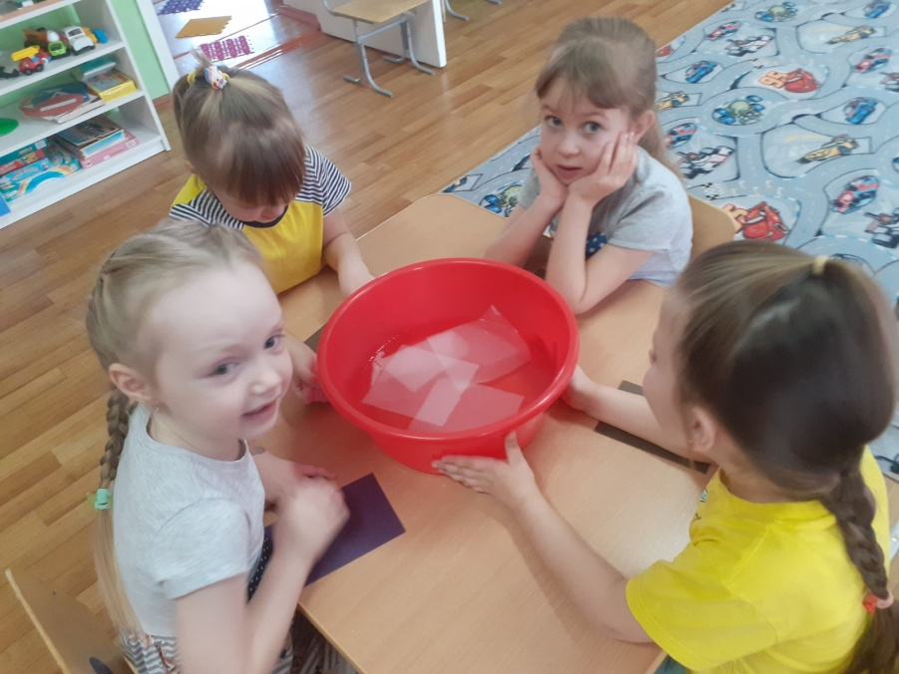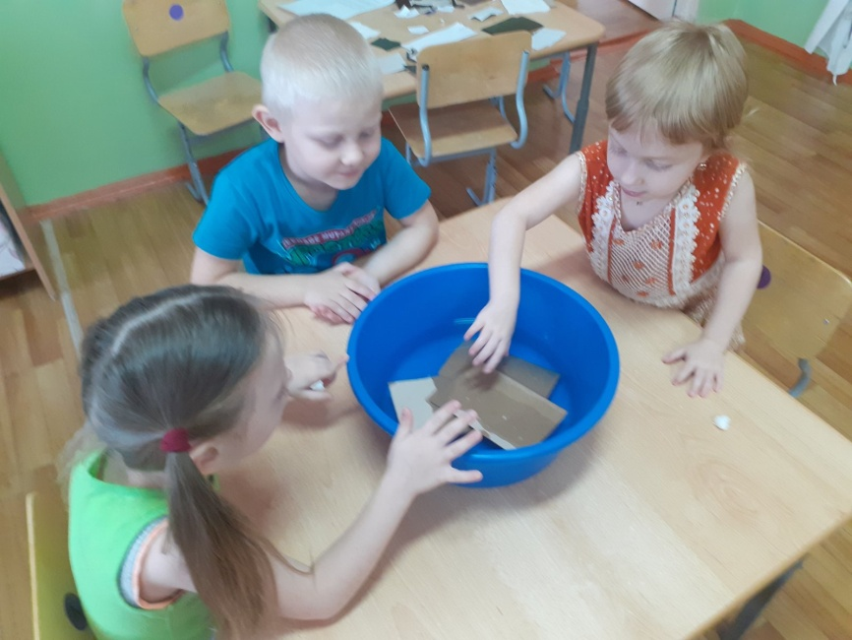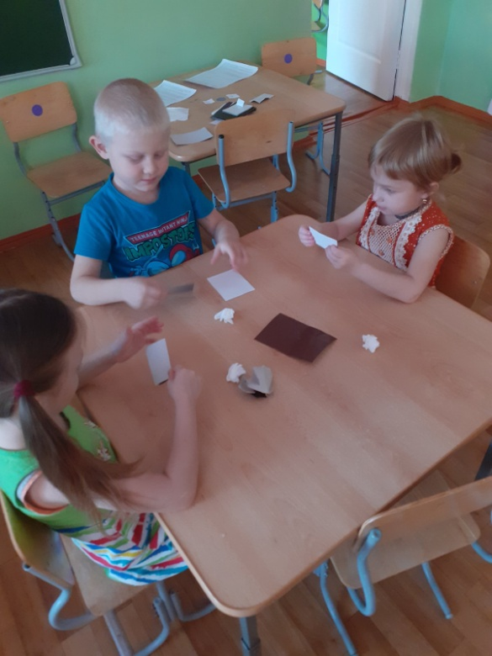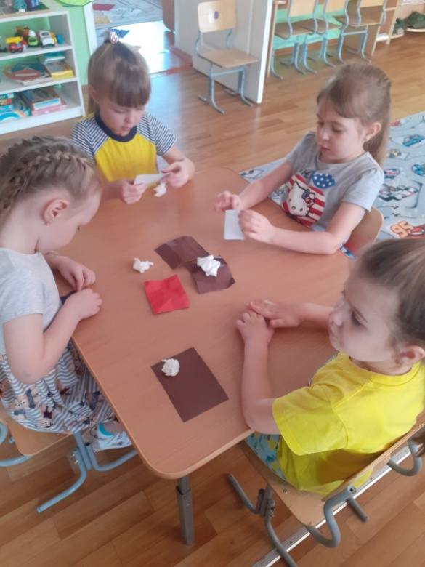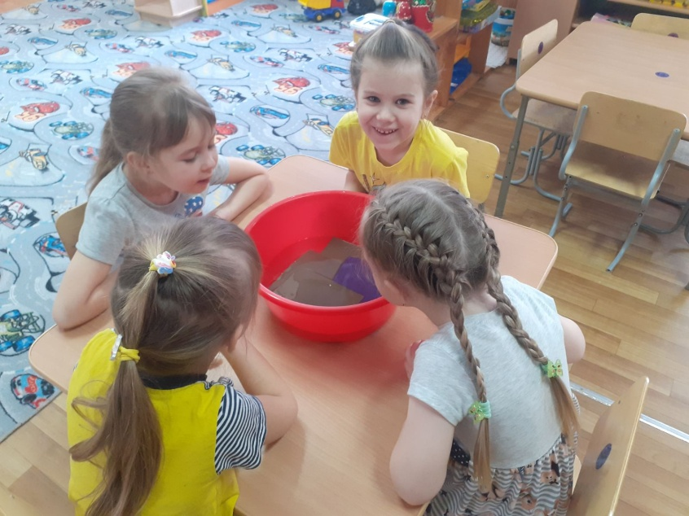

Приложение 11
Литературная викторина
«В гостях у сказки».
Цель: воспитать любовь к народному творчеству – сказкам.
Задачи:
1. Развивать четкую выразительную речь, интерес к чтению, память.
2. Обогащать словарный запас.
3. Выявить знания детей по сказкам.
4. Воспитывать умение работать в команде.
5. Привлечь к совместной работе родителей.
Предварительная работа:
1. Чтение русских народных, авторских сказок.
2. Театрализованная деятельность.
3. Настольные игры по сказкам.

Ход викторины:
Под музыку входят две команды.
Ведущий: Добрый день дорогие гости и участники нашей литературной викторины, которая называется «в гостях у сказки». Мы рады нашей встрече. И сейчас мне хочется спросить у наших ребят: «Какие сказки вы знаете?»
(дети перечисляют названия сказок).
Ведущий: В нашей викторине принимают участие 2 команды им придется сегодня пройти задания в 6 разных конкурсах.
На столе стоят 2 красивые матрешки, после каждого конкурса у каждой команды количество матрешек будет увеличиваться. Выиграет та команда, которая соберет больше матрешек.
Итак, начинаем викторину:
1 конкурс «Загадочный».
Команды по очереди будут отгадывать, о каком сказочном герое идет речь в загадках.
Возле леса на опушке,
Трое их живет в избушке.
Там три стула и три кружки,
Три кровати, три подушки. (Три медведя)
На сметане мешен,
На окошке стужен. (Колобок)
Бабусю знает целый свет.
Ей отроду лишь триста лет.
Там на неведомых дорожках,
Ее дом на курьих ножках. (Баба-Яга)
Несет мишка за спиной
В корзине девочку домой. (Маша и медведь)
Ждали маму с молоком,
А пустили волка в дом.
Кем же были эти
Маленькие дети? (Семеро козлят)
Удивляется народ –
Едет печка, дым идет. (Емеля)
Он работал, не играл.
Братьев в домике спасал. (Три поросенка)
Красна – девица грустна,
Ей не нравится весна.
Ей на солнце тяжко,
Слезы льет, бедняжка. (Снегурочка)
Всех важней она в загадке,
Хоть и в погребе жила.
Репку вытащить из грядки
Деду с бабкой помогла. (Мышка)
В этом доме без забот
Жили звери, только вот:
Медведь к ним пришел потом,
Поломал звериный дом. (Теремок)
Ведущий: оцениваем ответы наших команд.
Второй конкурс «Объяснялки».
Назовите сказку, в которой присутствует предмет который я вам покажу. (команды отгадывают)
Ведущий: оцениваем команд, матрешка прибавляется
Третий конкурс. Вам нужно исправить названия сказки, которое я назову. Готовы?
«Суп из топора»
«По заячьему велению»
«Два поросенка»
«Маша и волк»
«Лисичка со сковородкой»
«Свекла»
«Курочка Маша»
«Волк и семеро щенят»
«Сивка-Мурка»
«Утки - лебеди».
Ведущий: Я думаю, вы молодцы, но что кому достанется матрешка
Следующий конкурс называется «Живая сказка». Каждой команде нужно показать движениями, мимикой, жестами сказку без слов. («Репка», «Теремок»). Мы даем название сказки командам, вы готовитесь, название вслух не произносите. А потом показываете ее, а соперники будут отгадывать.
(Команды готовятся)
Ведущий: Настало время проверить конкурс «Живая сказка». Все участники готовы к показу
И последний конкурс. «Отгадай». Вам нужно по очереди ответить на вопросы, которые я буду задавать, вопросы сложные, слушайте внимательно.
Из чего сделан Буратино?
Кто родился в цветке?
Как звали девочку с голубыми волосами?
У кого были хрустальные туфельки?
Кого долго тянули из болота?
Кто снес золотое яичко?
Кем в сказке была лягушка?
Кто лечил больных зверей?
Кого поймал Емеля?
Кто купил самовар?
Кто ездил на печке по улице?
Чем ловил волк рыбу в проруби?
Кто долго не мог найти себе по размеру стул, чашку, кровать?
Ведущий: оцениваем этот конкурс. (прибавление матрешек)
Вот и подошла к концу наша викторина. Мы с вами вспомнили много сказок, но не перестанем их читать. Ведь благодаря им мы набираемся жизненного опыта.
Подводим итог.
Ведущий: В мире сказок грустных и смешных.
Но прожить на свете нам нельзя без них.
Ведь герои сказок дарят нам тепло,
Ведь добро навеки побеждает зло.
Спасибо вам за участия, за знания!

Приложение 12
Поход старшей группы в поселковую библиотеку
Каждый из нас знает, что книга – один из главных источников знаний, а развивать интерес к чтению у детей необходимо начинать уже в дошкольном возрасте.
В старшей группе был организован первый поход в поселковую библиотеку. Этот поход интересен и важен для малышей старшей группы, ведь дети шестого года жизни - любознательны и любопытны. Само путешествие по району, узнавание знакомых улиц, своего дома и возможность понаблюдать вокруг – оставляют в памяти детей заметные впечатления.
Работники библиотеки познакомили ребят с книжным фондом библиотеки, ребята узнали, как записаться в библиотеку, какие бывают книги, познакомились с правилами пользования библиотекой и библиотечной книгой.
Малыши узнали, что книги – самое удивительное изобретение человечества. О том, что «учебники и книги плачут, когда к ним относятся неосторожно». В ходе похода детей больше заинтересовали различные энциклопедические издания, которые получены недавно в библиотеке. Они с большим интересом и любопытством рассматривали книги, делились друг с другом впечатлениями.
А так же, было проведено развлечение «Здоровый образ жизни»
На прощание дети пообещали посетить библиотеку всей семьей и стать ее полноправными читателями.

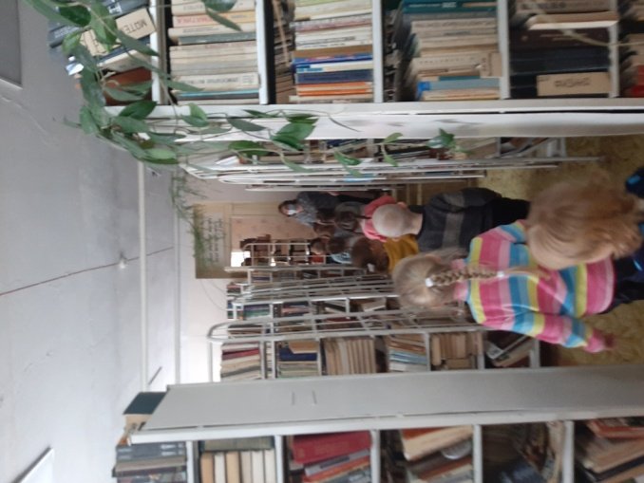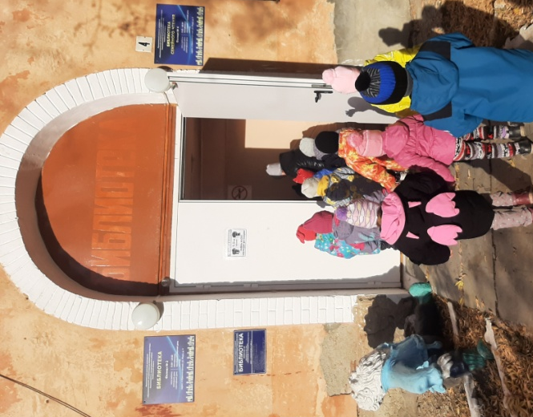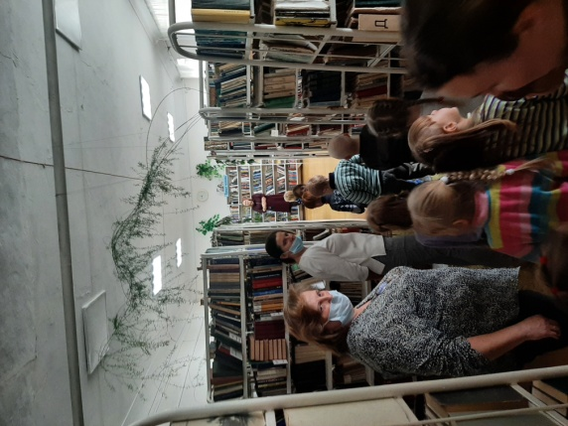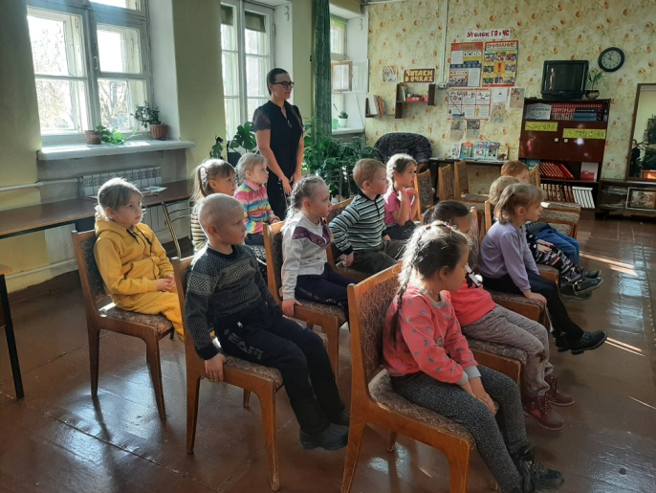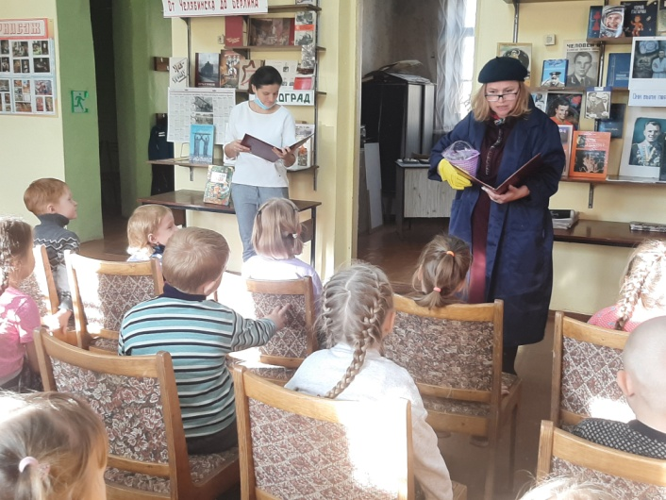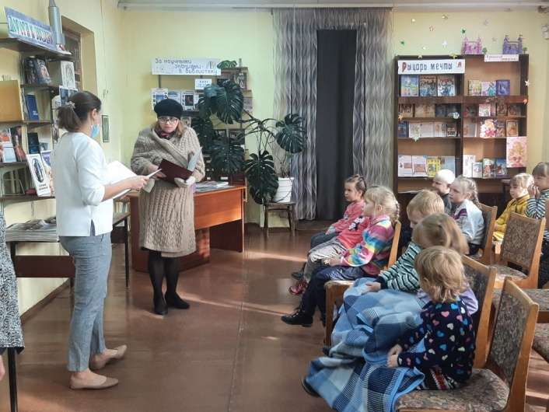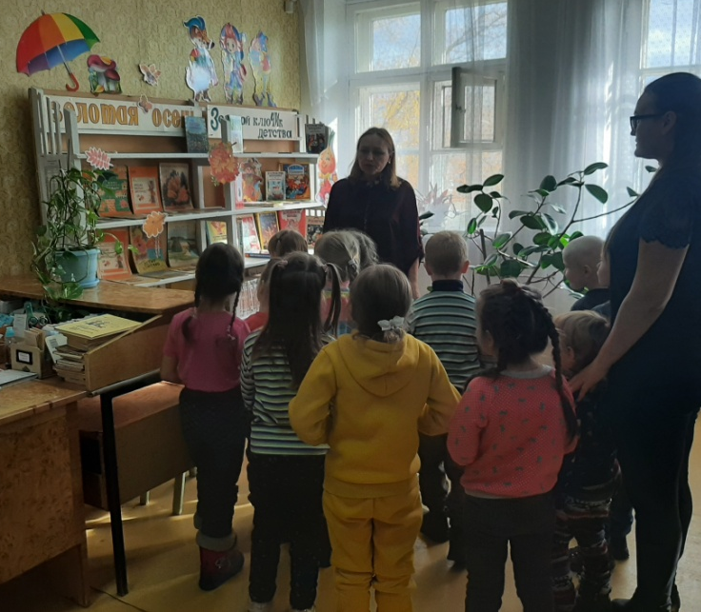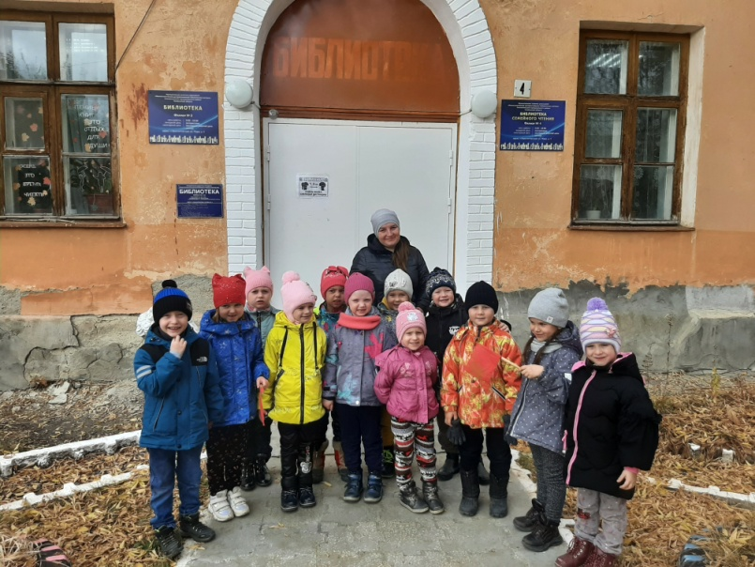

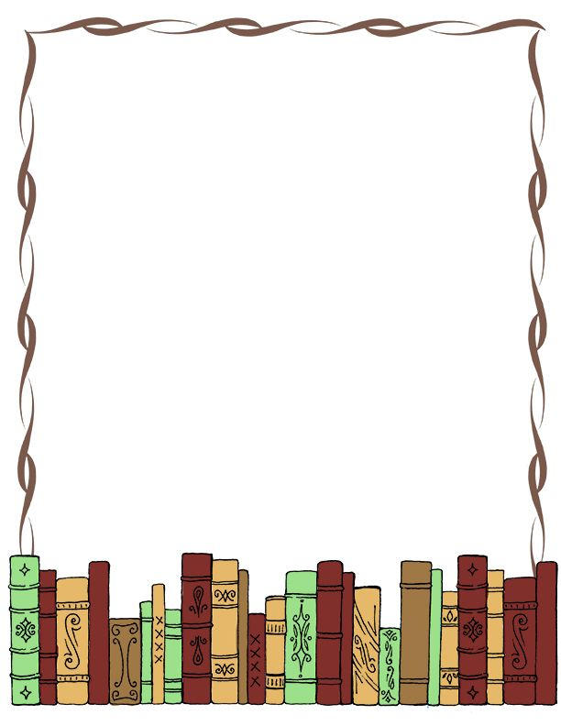
Приложение 13
«Научите ребенка любить книгу»
Что нужно для счастья детям?
Чтоб солнце на всей планете,
Чтоб мячик и плюшевый мишка,
И добрая, добрая книжка!!!
Ежегодно 23 апреля отмечается Всемирный день книги. День книги отмечают в более чем ста странах миллионы людей. Сейчас у детской книги много конкурентов: компьютеры, видео. Но книга, по-прежнему, необходима. Она всегда здесь, всегда рядом. Книга первая открывает ребенку мир. Книга учит сопереживать, сострадать, порадоваться, а задача взрослых – пробудить, воспитать и укрепить в детской душе эту драгоценную способность.
Для родителей главное – открыть ребенку то чудо, которое несет в себе книга, то наслаждение, которое доставляет погружение в чтение. Как приучить ребенка к чтению? Каждый родитель находит свои пути к сердцу дочери или сына.
Вот несколько советов из опыта родителей:
- читать ребенку вслух с раннего возраста;
- покупать книги, дарить их и получать в качестве подарка;
- оставлять печатные издания везде, где ребенок может их увидеть; определить интересы ребенка: что ему нравится;
- прививать любовь к чтению на собственном примере;
- разрешать малышу самому выбирать книги в магазине или библиотеке; играть в настольные игры, предполагающие чтение;
- собирать домашнюю детскую библиотеку;
- обязательно слушать, как малыш читает, он должен чувствовать ваш интерес;
- читать ребенку перед сном.

Действенными в развитии интереса малыша к книге являются следующие приемы: читая ребенку, следует останавливаться на самом интересном или сложном для восприятия месте, задавать вопросы, которые помогают включать воображение, обращать внимание на иллюстрации.
Культура общения с книгой закладывается в семье. Есть семьи, где не существует проблемы, как привить интерес к чтению. И это естественно, ведь в таких семьях ребенок часто видит родителей за книгой, слышит, как они обмениваются впечатлениями о прочитанном и радуется покупке интересной книги. Здесь существует традиция семейного чтения, когда изо дня в день, сколько помнит себя ребенок, в семье читают вслух.
Когда ребенок подрастает, он включается в этот процесс. Любовь к чтению проявляется у него как естественная необходимость, как потребность в пище и сне. Если же этого в семье нет, то еще не поздно начать, хотя для этого потребуется немало сил и терпения.
Важно, чтобы подрастающий человек с помощью взрослых и мудрой книги научился отличать плохое от хорошего, понимать истинные и ложные ценности.
И самое главное – помнить, что ребенок сам по себе не получит всей той полноты общения с книгой, если не будет рядом родителей. И ни один компьютер не даст ребенку любви и тепла, которые он получает тогда, когда вы вместе читаете книгу.
Зачем нужны сказки? Мир устроен так, что каждое поколение накапливает определенный опыт его детям. И самой доступной формой для этого являются сказки. Народные сказки существовали во все времена, они такие же древние, как и само человечество. Основной целью сказок была передача ценностей данной цивилизации следующему поколению.

Пока не было книг и телевизоров, сказки рассказывали из уст в уста. С их помощью дети учились отличать хорошее от плохого, доброе от злого, легче справлялись с трудностями, брали модель поведения, т.е. постигали жизнь.
К тому же сказки говорят с детьми на доступном для них языке. А родители, рассказывая сказки ребёнку, создают в семье особую атмосферу доверительности, тепла и уюта. Это объединяет разные поколения и прокладывает ниточку, связующую сердца близких людей, которая зачастую не рвётся всю жизнь. Кроме того, взрослые погружаются во внутренний мир ребенка и обретают способность думать на образном уровне ребёнка, лежащем за пределами рассудочного мышления.
Это помогает понять проблемы маленького человека, его душу и даёт возможность благотворно повлиять на её развитие: рассказывая сказки, родители одновременно дарят детям и свою любовь, а это придаёт ребёнку уверенность в себе.
Ребёнок, обделенный любовью и душевным теплом, может вырасти с психическими и физическими проблемами. Часто такие дети ощущают себя ненужными и покинутыми и ищут понимание и поддержки вне семьи. А ведь детство заметно влияет на всю последующую жизнь человека, часто именно в этом возрасте закладывается жизненная программа.
По сказкам учится познавать мир. Он задает множество
вопросов, постигает смысл услышанного. Чем старше становится малыш, тем больше он получает информации, быстрее расширяется его словарный запас.

Родители по ходу рассказов объясняют малышу значение того или иного слова или поступка сказочного героя, и это не утомляет, а доставляет радость ребёнку – ведь сказки говорят на одном языке с детьми.
Ребёнок берет себе на вооружение всё то, о чем рассказывают сказки, а затем применяют это в реальной жизни. И эти знания защищают малыша от стрессов нашей
неспокойной жизни.
Как выбрать книгу для вашего ребенка?
Книга – лучший друг человека. И чтобы дружба эта длилась долго и была взаимной, с малых лет нужно приучать ребенка к общению с книгой.
Сегодня прилавки книжных магазинов пестрят разнообразием книжек для детей всех возрастов, начиная с первых месяцев жизни.
Зачастую родители особо не задумываются над выбором «чтива» для своих отпрысков. Но такое отношение может не только отбить интерес к чтению на всю оставшуюся жизнь, но и изрядно повредить здоровью ребенка.
Итак, выбирая книгу для ребенка необходимо обратить внимание на два важных аспекта: смысловое наполнение книги и качество ее изготовление.
Для начала о смысле. Каждому возрасту необходима своя «пища для ума». Поэтому выбирайте литературу в соответствии с возрастом ребенка. В возрасте 5-6 лет у ребенка возникает потребность как можно больше узнать об окружающем его мире. Для этого возраста прекрасно подойдут детские энциклопедии, содержащие краткие и доступные ребенку ответы на все вопросы.

Будьте внимательны, не путайте детские энциклопедии с энциклопедиями для школьников или взрослых. В этом возрасте ребенку также будут интересны книжки-игры, книжки мозайки, в которых среди текста встречаются головоломки, загадки, раскраски. Читайте вместе с ребенком, объясняйте ему непонятное, вместе ищите ответы.
Объем книги. Не покупайте объемные сборники сказок или произведений разных авторов. Лучше выбирать книгу, в которой только одна сказка. Для детей постарше –
сборник из 3-5 произведений, рассчитанных на один возраст.
Выбирайте книги, оформленные в спокойных тонах, избегайте компьютерной графики. Помните, что изображение не должно нарушать представлений ребенка об окружающем мире.
Цена вопроса. Качественные книги сегодня стоят недешево. Но цена в данном случае оправдывает ожидания. Книга принесет не только радость, но и пользу вашему малышу. Однако очень часто мы стремимся выбрать своему ребенку или в подарок ребенку друзей книгу подороже и покрасивее. Здесь важно не переусердствовать. Представьте, как вы расстроитесь, если ребенок нечаянно порвет или обольет такую книгу. Зачастую они пылятся на полках, выполняя функцию дополнения к интерьеру.
Помните, ребенок должен научиться общаться с книгой, даже если это произойдет методом проб и ошибок.

Приложение 14
Мини-сценка любимой сказки
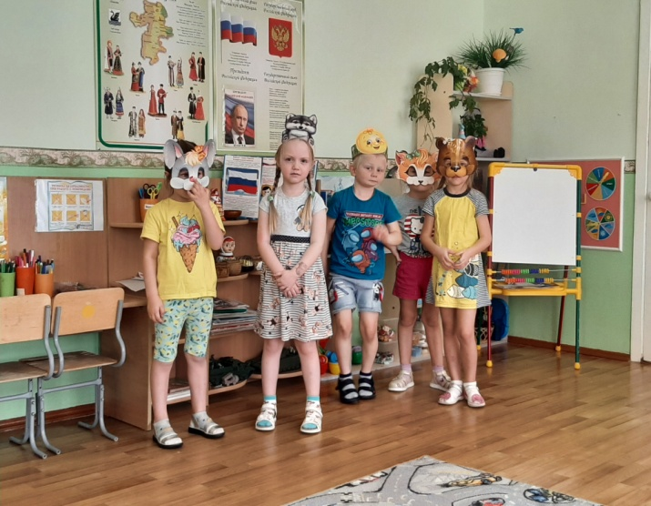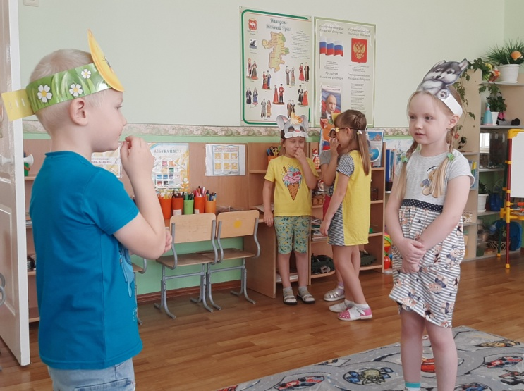
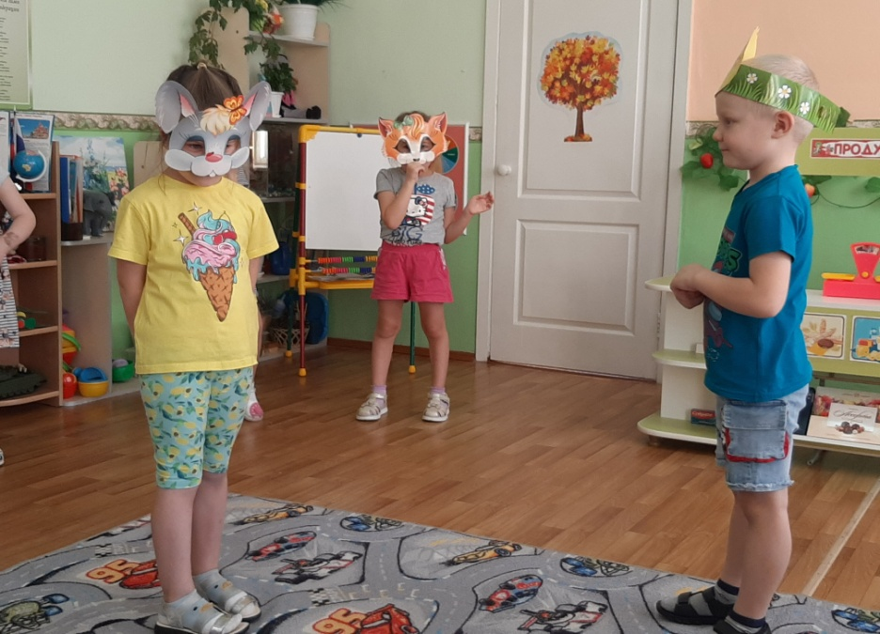

Приложение 15
Игра «Книжный магазин», «Библиотека»
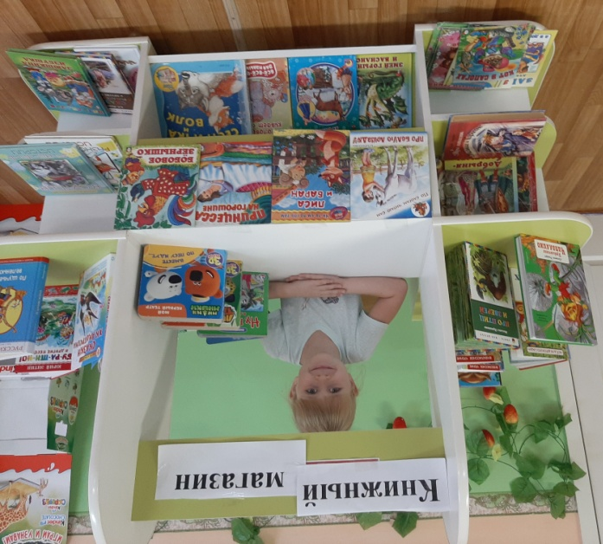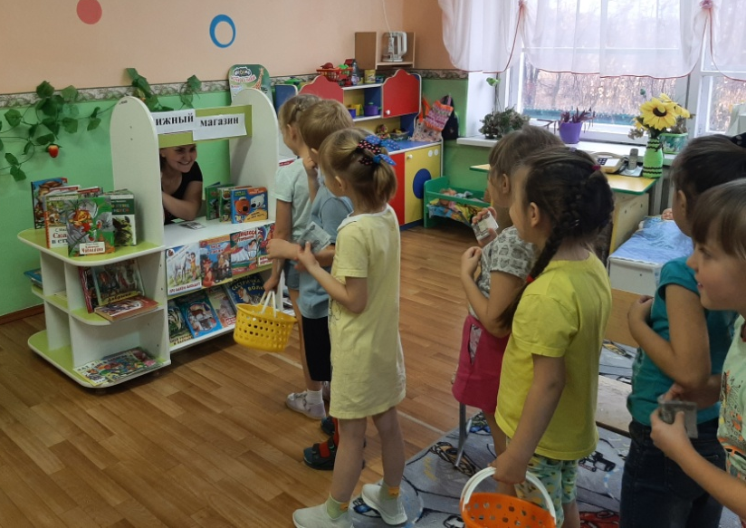
Чтение и рассматривание книг
